泰安徂徕康达建业有限公司
配电工程竞争性磋商文件

项目编号：LCZBCS-2019-0028
采购人：泰安徂徕康达建业有限公司
采购代理机构：山东省鲁成招标有限公司泰安中心分公司
日期：2019年04月

目 录
第一章 磋商公告 3
第二章 供应商须知 5
2.1 总则 5
2.2 磋商文件 10
2.3 投标报价、响应文件编制以及投标保证金 12
2.4 供应商应当提交的资格、资信证明文件 15
2.5 投标截止时间、开标时间以及地点 16
2.6 开标、评标、定标以及废标 17
2.7 纪律和监督 27
2.8 质疑与投诉 27
第三章 评标办法（综合评分法） 30
3.1 相关要求 30
3.2 评审过程 30
第四章 合同条款和格式 35
4.1 签订合同 35
4.2 追加合同金额 35
4.3 质量与验收 35
4.4 合同主要条款 36
第五章 提供服务的期限 76
5.1 工期 76
5.2 地点 76
5.3 服务成果验收 76
第六章 项目技术和商务要求（工程量清单） 77
1. 工程量清单说明 77
第七章 响应文件格式 100
7.1 报价函及报价函附录 102
7.2 首轮报价一览表 104
7.3 最 终 报 价 表 105
7.4 已标价工程量清单 106
7.5 施工组织设计 106
7.6 项目管理机构 112
7.7 资格审查资料 113

第一章 磋商公告
一、采购人：泰安徂徕康达建业有限公司
地址：山东省泰安高新区徂徕镇镇政府驻地
联系方式：0538-8938205
采购代理机构：山东省鲁成招标有限公司泰安中心分公司
地 址：泰安市东岳大街24号
联系方式：0538-8669206
二、采购项目名称：泰安徂徕康达建业有限公司配电工程
采购项目编号：LCZBCS-2019-0028
采购项目分包情况：
标包 | 项目名称 | 数量 | 用途 | 投标人资格要求 | 本包预算金额
1 | 泰安徂徕康达建业有限公司配电工程 | 详见竞争性磋商文件 | 详见竞争性磋商文件 | 1、本次招标要求投标人须具备承装（修、试）电力设施许可证（必须同时包括承装类、承修类、承试类）五级及以上资质，并在人员、设备、资金等方面具有相应的施工能力，具备有效的营业执照、资质证书（副本）、安全生产许可证；  2、投标人拟派项目负责人须具备机电工程专业贰级及以上注册建造师执业资格，并具备有效的安全生产考核合格证B证，拟投入本项目的项目负责人须符合《山东省人民政府办公厅关于进一步加强房屋建筑和市政工程招标投标监督管理的意见》的相关规定；  3、本次招标不接受联合体投标。 | 381562.2元
三、获取磋商文件
1.时间：2019年04月29日08时30分至2019年05月07日16时30分(北京时间，法定节假日除外）
2.地点：山东省鲁成招标有限公司泰安中心分公司（东岳大街24号）
3.方式：来人获取。持营业执照、资质证书、法人授权委托书、被授权代表身份证等证件加盖单位公章的复印件一套到山东省鲁成招标有限公司泰安中心分公司216室领取采购文件（东岳大街24号）。
4.售价：每套人民币450元整，售后不退。
四、公告期限：2019年04月29日至2019年05月07日
五、递交响应文件时间及地点
1.时间：2019年05月14日14时00分至2019年05月14日14时30分（北京时间）
2.地点：山东省鲁成招标有限公司泰安中心分公司三楼会议室
六、磋商时间及地点
1.时间：2019年05月14日14时30分（北京时间）
2.地点：山东省鲁成招标有限公司泰安中心分公司三楼会议室
七、采购项目联系方式
联系人：邹成 联系方式：0538-8669206
八、采购项目的用途、数量、简要技术要求等：详见磋商文件
九、采购项目需要落实的采购政策：详见磋商文件
发 布 人：山东省鲁成招标有限公司泰安中心分公司
发布时间：2019年04月28日

第二章 供应商须知

2.1 总则
供应商应仔细阅读本磋商文件的所有内容（包括答疑、补充、澄清以及修改等），按照磋商文件要求以及格式编制响应文件，并保证其真实性，否则一切后果自负。
本次项目采购方式为竞争性磋商采购，指磋商小组与符合资格条件的供应商就所采购服务事宜进行磋商，供应商按照磋商文件的要求递交响应文件、最终报价、资信证明，磋商小组推荐成交供应商的采购方式。
2.1.1 前附表
序号 | 条款名称 | 内容及要求
1 | 采购人 | 泰安徂徕康达建业有限公司
2 | 采购代理机构 | 山东省鲁成招标有限公司泰安中心分公司
3 | 项目名称 | 泰安徂徕康达建业有限公司配电工程
4 | 标段名称 | 泰安徂徕康达建业有限公司配电工程
5 | 采购内容 | 施工范围包括高低压电缆敷设、变压器安装、高低压配电柜安装、电表柜（箱）安装、电缆头制作安装、试验、调试、验收等全部相关内容，以及变电站设计、全部材料设备的采购、运输、安装、试验、验收等与本工程的全部施工内容并保证送电正常使用，详见工程量清单。
6 | 招标控制价 | 本项目招标控制价为381562.2元。投标报价（即开标报价）不得有选择性报价和附有条件的报价，且不得等于或者高于招标控制价，否则其投标无效。
7 | 供应商资格要求 | 1.须具备承装（修、试）电力设施许可证（必须同时包括承装类、承修类、承试类）五级及以上资质，并在人员、设备、资金等方面具有相应的施工能力，具备有效的营业执照、资质证书、安全生产许可证；  2.项目负责人：拟派项目负责人须具备机电工程专业贰级及以上注册建造师执业资格，具备有效的安全生产考核合格证（B证），拟投入本项目的项目负责人须符合《山东省人民政府办公厅关于进一步加强房屋建筑和市政工程招标投标监督管理的意见》的相关规定；  3.本项目不接受联合体报价。
8 | 供应商资质资格要求的证明材料和情况说明 | 开标时，供应商应提供以下资格审查资料加盖公章的复印件并将其制作在报价文件中。如没有按要求及时、完整、准确的提交，其投标一律按废标处理，因此造成的一切后果和损失均由供应商自行承担。  1、营业执照；  2、资质证书；  3、安全生产许可证；  4、法人代表资格证或法人授权委托书；  5、拟派项目负责人的建造师执业注册证书及安全生产B证；  6、主要项目管理人员：施工员、质检员(质量员)、材料员、预算员（劳务员）岗位资格证明（有效期不作要求）以及专职安全员（本项目应配备的专职安全员不少于1人）的安全生产考核证C证；  7、基本开户许可证及投标保证金缴纳银行转账凭证；
9 | 踏勘现场 | √不组织（由投标人自行踏勘现场）
10 | 提出磋商文件答疑时间 | 2019年05月08日11时00分前。
11 | 磋商文件澄清、修改截止时间 | 2019年05月08日17时00分。
12 | 供应商确认收到磋商文件澄清、修改、补充的时间 | 自澄清、修改、补充公告发布时间起24小时内。
13 | 投标有效期 | 自投标截止之日起90日历天。
14 | 投标保证金 | 1、保证金金额：人民币肆仟元整。  2、保证金缴纳形式：采用银行转账、电汇等形式缴纳。  3、缴纳方式：磋商保证金必须以供应商名义办理，不得以供应商分支机构、个人或其它名义办理；供应商须将保证金从其基本账户划转到竞争性磋商采购文件指定的磋商保证金收取账户，否则视为未按要求缴纳磋商保证金。  4、收取人：山东省鲁成招标有限公司泰安中心分公司（请仔细核对）；  5、帐号：3705 0169 6408 0000 0011（请仔细核对账号）  6、开户银行：  中国建设银行泰安分行虎山东路分理处（建行本行转账）  中国建设银行泰安分行（跨行转账）。  7、保证金缴纳截止时间：同递交响应文件截止时间。  8、联系电话：0538-8669206
15 | 报价方式 | 采用工程量清单计价方式（固定综合单价承包方式）
16 | 是否允许递交备选投标方案 | 不允许。
17 | 响应文件电子版 | 内容：构成响应文件的全部内容；  份数：1份；  格式：PDF、DOC或XLS等；  介质：U盘或光盘；  递交：电子版响应文件与纸质响应文件同时递交。
18 | 是否接受联合体投标 | 不接受
19 | 响应文件装订 | 包含报价文件、商务文件和技术文件三部分；为A4幅面，胶装成一册。否则其投标无效。
20 | 响应文件份数 | 正本壹份，副本叁份。
21 | 递交响应文件时间、截止时间、地点及地址 | 同第一章“递交响应文件时间、截止时间、地点及地址”
22 | 响应文件是否退还 | 不退还。
23 | 开标时间、地点 | 同递交响应文件截止时间及地点
24 | 响应文件密封性检查 | 由供应商或者其推选的代表检查所有响应文件的密封情况。
25 | 唱标顺序 | 按照供应商递交响应文件的逆顺序进行。
26 | 磋商小组 | 磋商小组构成：3人或3人以上单数。
27 | 评标办法 | 综合评分法
28 | 报价轮次 | 本次磋商共2轮报价（含首轮公开唱价）
29 | 技术文件是否采用“暗标” | 否
29 | 成交供应商确定 | 由磋商小组推荐3名成交候选单位
30 | 付款方式 | 本工程无预付款，工程竣工经采购人及电力部门验收合格，承包人提供正规发票后10个工作日内，发包人支付合同价款的97%，余款作为质保金，自验收合格之日起一年后无息付清。
2.1.2 当事人
2.1.2.1采购人：系指泰安徂徕康达建业有限公司。
2.1.2.2供应商：是指响应采购要求且符合磋商文件规定的资格条件和参加报价竞争的法人、其他组织或者自然人。
2.1.2.3磋商小组：系指根据相关法律法规规定，由采购人代表和有关专家组成以确定成交供应商的临时组织。
2.1.2.4成交供应商：系指经磋商确定的满足磋商文件实质性响应要求，且综合评分最高，取得与采购人签订合同资格的供应商。
2.1.2.5采购代理机构：系指山东省鲁成招标有限公司泰安中心分公司。
2.1.3 招标依据及原则
2.1.3.1《中华人民共和国政府采购法》；
2.1.3.2《中华人民共和国政府采购法实施条例》；
2.1.3.3《政府采购竞争性磋商采购方式管理暂行办法》；
2.1.3.4《中华人民共和国合同法》；
2.1.3.5其他有关法律、行政法规及省市规范性文件规定。
2.1.4 供应商相关要求
2.1.4.1符合《中华人民共和国政府采购法》第二十二条规定的条件；
2.1.4.2符合本磋商文件规定的资格要求，并按照要求提供相关证明材料；
2.1.4.3法定代表人为同一个人的两个以及两个以上法人，母公司、全资子公司以及其控股公司或者存在管理关系的不同单位，都不得在同一标段或者未划分标段的同一招标项目同时投标；
2.1.4.4供应商不得直接或者间接地与为本次招标的服务进行设计、编制规范等文件所委托的咨询公司或者其附属机构有任何关联。
2.1.4.5供应商提供的证明材料内容必须真实、完整、有效。
2.1.5 保密
参与磋商活动的当事人应对磋商文件和响应文件中的商业秘密、技术秘密和个人隐私等保密，违者应对由此造成的后果承担法律责任。
2.1.6 语言文字以及度量衡单位
2.1.6.1所有文件使用的语言文字为中文。专用术语使用外文的，应附有中文注释；
2.1.6.2所有计量均采用中华人民共和国法定的计量单位；
2.1.6.3所有报价一律使用人民币，货币单位：元。
2.1.7 踏勘现场
不组织，自行踏勘。
2.1.8答疑
2.1.8.1供应商对磋商文件、踏勘现场有询问或者疑问，需采购人解答或者答疑时，应于供应商须知前附表规定时间前，以加盖供应商单位公章的书面文件提出，采用信函、传真或者直接送达的形式通知招标代理机构，同时将电子版文件以电子邮件的形式发送至代理机构指定邮箱。采购人将对供应商提出的所有询问或者疑问进行综合答复，统一发给所有磋商文件收受人并在相关网站上公告，解答或者答疑内容应在磋商文件规定范围内，不得对磋商文件实质性条款进行改动。
2.1.8.2供应商未在规定时间内提出询问或者疑问，视为认同磋商文件以及答疑文件内的所有要求，供应商未按照磋商文件、解答或者答疑要求投标的，后果自负。
2.1.9 其他条款
2.1.9.1供应商成交后直至验收止，成交供应商不得以任何形式和理由转包或者分包，如出现上述情形，采购人向有关部门提出申请并经批准后，可取消其成交资格，并与其解除合同，由此引起的经济损失全部由成交供应商承担。
2.1.9.2不论磋商过程和结果如何，供应商的响应文件均不退还。
2.1.9.3除非有特殊要求，磋商文件不单独提供项目所在地的自然环境、气候条件、公用设施等情况，供应商被视为熟悉上述与履行合同有关的一切情况。
2.1.11 招标代理服务费
招标代理服务费由中标人支付。

2.2 磋商文件
2.2.1磋商文件的构成
磋商文件主要由以下部分组成：
2.2.1.1竞争性磋商公告；
2.2.1.2供应商须知；
（1）总则；
（2）磋商文件；
（3）报价、响应文件编制以及磋商保证金；
（4）供应商应当提交的资格、资信证明文件；
（5）响应文件递交截止时间、唱价时间以及地点；
（6）唱价、磋商、确定成交供应商以及废标；
（7）纪律和监督；
（8）质疑与投诉；
2.2.1.3 评审办法；
2.2.1.4 合同条款和格式；
2.2.1.5 工程量清单；
2.2.1.6 响应文件格式。
采购人或者采购代理机构对磋商文件所作的答疑、澄清或者修改，作为磋商文件的组成部分。
2.2.2 磋商文件的澄清或者修改
2.2.2.1供应商获得磋商文件后，应仔细检查磋商文件是否齐全。如有残缺、遗漏或者不清楚的，应在获得磋商文件后五日内，以加盖供应商单位公章的书面文件提出，采用信函、传真或者直接送达的形式通知采购代理机构，同时将电子版文件以电子邮件的形式发送至：lczhb5ta@163.com，否则，由此引起的损失由供应商自负。供应商有义务对磋商文件的准确性进行复核，如发现有任何错误或者前后矛盾的，应在规定提交答疑的时间内提交给采购人或采购代理机构，否则，供应商应无条件接受磋商文件所有条款。
2.2.2.2采购人、采购代理机构对已发出的磋商文件进行必要澄清和修改的，澄清或者修改的内容作为磋商文件的组成部分。澄清或者修改的内容可能影响响应文件编制的，采购人、采购代理机构应当在磋商文件要求递交响应文件截止之日五日前，以书面形式告知所有磋商文件收受人，但不指明澄清或者修改问题的来源。磋商文件的澄清或者修改内容是在磋商文件规定范围内对磋商文件中表述不清部分进行进一步阐述或者描述，不得对磋商文件实质性条款进行增减或者改动。若澄清、修改内容已构成对磋商文件实质性条款增减或者改动的，采购人应当重新组织磋商或者延长响应文件递交截止时间和唱价时间，否则采购人或者采购代理机构应承担相应的法律责任。
2.2.2.3磋商文件的澄清或者修改文件以书面形式告知所有磋商文件收受人后，方可作为磋商文件组成部分并具有法律效力，任何口头答复、通知无效。磋商文件的澄清在同一内容的表述上不一致时，以最后发出并经公告的为准。
2.2.2.4供应商认为磋商文件存在歧视性条款或者不合理要求等需要澄清或者修改的，应在规定时间内一次性全部提出。

2.3 投标报价、响应文件编制以及投标保证金
2.3.1 投标报价
2.3.1.1投标报价的范围：本工程采用固定单价的承包方式；除非合同中另有规定，投标人报价中所报的单价和合价，以及投标报价汇总表中的价格均包括：设计、临时工程与设施、驻地建设费用、劳务、材料、机械、质检（自检）、检测、安装、维护、各项措施费用、缺陷修复、管理、保险、利润、安全施工费、专利技术和特殊工艺、维护、规费、税费政策性文件规定等费用，及合同明示或暗示的所有责任、义务、风险及招标代理费。具体要求详见第六章“项目技术和商务要求（工程量清单）”，报价若有遗漏，均应免费提供。
2.3.1.2供应商可对磋商文件中的全部服务所有内容进行报价，否则其报价无效。
2.3.1.3报价不得有选择性报价和附有条件的报价，否则其报价无效。
2.3.1.4供应商不得以任何方式或者方法提供报价以外的任何附赠条款，否则报价无效。
2.3.1.5供应商应按照磋商文件要求的内容填写报价，并由法定代表人或其授权代表签署，否则报价无效。
2.3.1.6供应商须按照附件格式表格要求填写，否则其报价无效。
2.3.1.7唱价时，大写金额和小写金额不一致的，以大写金额为准；总价金额与按照单价汇总金额不一致的，以单价金额计算结果为准；单价金额小数点有明显错位的，应以总价为准，并修正单价；对不同文字文本响应文件的解释发生异议的，以中文文本为准。
按照以上原则对错误报价的修正，供应商应签字确认。供应商拒绝修正报价的，其报价无效。
2.3.1.8供应商的中标价格在合同执行中是固定不变的，不得以任何理由予以变更。任何包含价格调整要求的投标无效。
2.3.1.9供应商的成交单价在合同执行中固定不变，不得以任何理由予以变更。响应文件中有价格调整要求的报价无效。
2.3.2 响应文件的签署要求
2.3.2.1响应文件用不褪色的材料书写或者打印。磋商文件要求供应商法定代表人或其授权代表签字处，均须本人用黑色中性签字笔签署（包括姓和名）并加盖单位公章，不得用签名章、签字章等代替，也不得由他人代签，否则其报价无效。
授权代表签字的，响应文件应附法定代表人授权委托书，否则其报价无效。
2.3.2.2“报价函”、“法定代表人授权委托书” 和“诚信承诺书”必须由法定代表人签字或盖章，否则其报价无效。
2.3.3 响应文件的盖章要求
供应商在响应文件以及相关书面文件中的单位盖章（包括印章、公章等）均指与供应商名称全称相一致的标准公章，不得使用其他形式（如带有“专用章”、“合同章”、“财务章”、“业务章”等）的印章，否则其报价无效。
2.3.4 响应文件的时间单位、有效期以及费用
2.3.4.1除磋商文件中另有规定外，投标文件所使用的“天”、“日”均指日历天，时、分均为北京时间。
2.3.4.2投标有效期为90日历天，即自递交响应文件截止之日起90日历天，响应文件以及其补充、承诺等部分均保持有效。在磋商文件规定的投标有效期满之前，如果出现特殊情况，采购人或者采购代理机构可在投标有效期内要求供应商延长投标有效期，要求与答复均以书面通知为准并作为磋商文件和响应文件的组成部分；供应商可以拒绝上述要求而其磋商保证金不被没收，拒绝延长投标有效期的，其报价失效；同意上述要求的，既不能要求也不允许其修改响应文件，有关退还和没收磋商保证金的规定在投标有效期的延长期内继续有效。
2.3.4.3供应商应自行承担其准备和参加磋商活动发生的所有费用。不论磋商结果如何，采购人或者采购代理机构不承担任何费用。
2.3.5响应文件格式以及编制要求
根据有关规定，响应文件按照以下要求、格式统一编制：
2.3.5.1封面设置。响应文件材料封面设置包括：响应文件、项目名称、项目编号、供应商全称和日期。
2.3.5.2响应文件内容。供应商应按照磋商文件的要求以及格式编写响应文件，响应文件应尽量避免加行、涂改、插字或删除，如果出现上述情况，改动之处应加盖单位公章且由供应商的法定代表人或其授权代表签字确认，否则其报价无效。
2.3.5.3响应文件装订。每份纸质响应文件包含报价部分、商务部分和技术部分，胶装成册；响应文件以A4纸张制作，并编制目录，目录、内容标注连续页码；否则，采购代理机构不予受理。
2.3.6 响应文件的组成
供应商应按照磋商文件的要求以及格式编制响应文件并实质性响应，保证其所提交全部资料真实、准确以及完整，否则报价无效。
2.3.6.1响应文件的组成
响应文件应包括下列内容：
（1）报价函、报价函附录；
（2）首轮报价一览表；
（3）已标价工程量清单；
（4）施工组织设计；
（5）项目管理机构；
（6）资格审查资料。
2.3.7 磋商保证金缴纳以及退还
2.3.7.1保证金缴纳金额及方式：详见“第二章 供应商须知”中“2.1.1 前附表”规定。
报价保证金必须以供应商名义办理，不得以供应商分支机构、个人或其它名义办理；供应商须将保证金从其企业基本账户划转到采购文件指定的报价保证金收取账户，否则视为未按要求缴纳报价保证金。（以实际到账时间为准）
注：保证金缴纳时请供应商仔细核对收取人名称、开户银行及账号。供应商未按采购文件规定缴纳的，其报价无效。
2.3.7.2保证金的退还
（1）供应商在采购文件要求提交响应文件截止时间前书面要求撤回响应文件的，采购人或者采购代理机构自收到供应商书面撤回文件之日起五日内退还已收取的报价保证金。
（2）采购代理机构在成交通知书发出后五个工作日内退还未成交供应商的保证金，在采购合同签订后五个工作日内退还成交供应商的报价保证金；
（3）未按规定退还报价保证金的，退还报价保证金时，应退还所收取的报价保证金以及银行同期存款利息。
2.3.7.3磋商保证金的没收
发生下列情况之一，磋商保证金将被没收：
（1）提供的有关资料不真实或者提供虚假材料的；
（2）响应文件递交截止时间后供应商撤回全部或者部分响应文件的；
（3）损害采购人或者采购代理机构合法权益的；
（4）供应商向采购代理机构、采购人、专家提供不正当利益的；
（5）经磋商小组认定有故意哄抬报价、串标或其他违法行为的;
（6）成交供应商未按照磋商文件规定签订合同的；
（7）法律、行政法规以及有关规定的其他情形。
2.3.7.4在磋商过程中，由于供应商的原因给采购代理机构造成损失的，采购代理机构有索赔的权利；给采购人造成损失的，应予以赔偿。

2.4 供应商应当提交的资格、资信证明文件
2.4.1 供应商按照投标文件制作要求提供相应的商务资格、技术支持等证明材料。供应商的资格证明材料必须真实、有效、完整，其中的字体、印章要清晰。
2.4.2磋商文件中所要求的相关证明资料原件必须在递交投标文件截止时间前一并装袋密封，与投标文件同时递交。
2.4.3相关证件原件在年检期间或者无法提供的，可提供由发证机关出具证明材料原件或公证部门出具的公证件。

2.5 投标截止时间、开标时间以及地点
2.5.1 投标文件递交及截止时间
2.5.1.1供应商应当在磋商文件要求递交投标文件截止时间前，将投标文件密封送达指定地点（含证明材料等）。在磋商文件要求递交投标文件的截止时间后送达的投标文件、证明材料等，采购人或者采购代理机构不予受理。
2.5.1.2供应商可对现场工作人员的资格和递交投标文件截止时间进行监督，如有异议，应保留相关证据向有关管理部门反映。
2.5.1.3投标文件的递交截止时间：同磋商文件供应商须知前附表。
2.5.2 投标文件的密封和标记
2.5.2.1供应商递交的投标文件分为报价、商务、技术三部分，分标段按照要求装箱（袋）加以密封；
封套上标明招标项目编号、项目名称以及标段、供应商名称等，在封签处标注“请勿在2019年 月 日 时 分之前启封”字样，并加盖供应商公章，未密封或无公章的，采购人或者采购代理机构不予受理。
2.5.3 投标文件的修改与撤回
2.5.3.1供应商在磋商文件要求递交投标文件截止时间前，可以补充、修改、替代或者撤回已递交的投标文件，并书面形式通知采购人或者采购代理机构。供应商对投标文件的补充、修改，应按照本磋商文件有关规定进行编制、密封、标记、盖章和递交。补充、修改的内容为投标文件的组成部分。
2.5.3.2在递交投标文件截止时间后到磋商文件规定的投标有效期终止之前，供应商不得补充、修改、替代或者撤回其投标文件。供应商要求补充、修改、替代投标文件的，采购人或者采购代理机构不予受理；供应商撤回全部或者部分投标文件的，其投标保证金将被没收。
2.5.4 开标时间
开标时间：同磋商文件供应商须知前附表。
因特殊情况需要推迟开标时间的，采购人或者采购代理机构必须提前在相关网站上发布变更公告，并告知参加投标的供应商，否则必须按时开标。
2.5.5 开标地点：同磋商文件供应商须知前附表。

2.6 开标、评标、定标以及废标
2.6.1 开标程序
开标会由采购人或采购代理机构主持。
（1）宣读开标纪律；
（2）公布在投标截止时间前递交投标文件的供应商名称；
（3）宣布主持人、唱标人、记录人等有关人员姓名；
（4）供应商或供应商代表检查所有投标文件密封情况，并签字确认；
（5）按照供应商递交投标文件的逆顺序，宣布投标文件开启顺序；
（6）按照顺序当众开标，公布供应商名称、投标保证金的缴纳情况、投标报价等内容，并记录在案；
（7）供应商法定代表人或其授权代表、采购人代表、记录人等有关人员在开标记录上签字确认；
（8）开标结束。
2.6.2 开标
2.6.2.1开标在磋商文件确定的递交投标文件截止时间的同一时间公开进行；采购代理机构按照本磋商文件规定的时间和地点组织召开开标会议。届时邀请供应商法定代表人或其授权代表参加，参加开标会的法定代表人出具身份证、授权代表出具授权委托书和身份证且必须签字，否则，责任自负。
供应商少于三家的，采购人或者采购代理机构应退回供应商递交的投标文件，并依法重新组织招标，且不承担任何费用和责任。
2.6.2.2检查投标文件密封情况，由供应商或者其推选的代表检查所有供应商投标文件的密封情况并由法定代表人或其授权代表签字确认。
供应商法定代表人或其授权代表认为某个或者某些供应商的投标文件密封不符合规定的，应当面提出，由采购人及采购代理机构根据磋商文件相关规定作出判断。经确认无异议的，相关各方供应商法定代表人或其授权代表签字确认后，由采购代理机构工作人员当众拆封，开启各供应商的投标文件；按照上述规定开启投标文件后，供应商再对投标文件的密封情况提出异议的，采购人或者采购代理机构不予受理。经确认存在争议的，采购人及采购代理机构现场记录，通过录音、拍照、录像等手段保存相关证据，相关供应商法定代表人或其授权代表签字确认后，开启有争议的投标文件；由磋商小组认定，认定结论为投标文件不符合规定的按投标无效处理。
2.6.2.3由采购代理机构工作人员唱标。
（1）唱标顺序：按照供应商递交投标文件的逆顺序进行。
（2）唱标内容：唱标人当众宣读供应商名称、投标标段、投标报价、磋商文件允许提供的备选投标方案和投标文件的其他主要内容。供应商若有报价内容未被唱出的，应在开标时及时声明或者提出，否则采购代理机构对此不承担任何责任。
2.6.2.4有下列情况之一，采购人或者采购代理机构不予受理：
（1）逾期送达的或者未送达指定地点的；
（2）未按照磋商文件要求密封、标记的；
（3）违反招标、投标纪律的；
（4）开启投标文件后，供应商再对投标文件的密封情况提出异议的。
2.6.2.5开标和唱标：由采购代理机构指定专人负责唱标和记录，开标记录由供应商法定代表人或其授权代表、采购人代表、记录人等有关人员签字确认，采购代理机构负责存档备查。
2.6.2.6供应商对开标有异议的，应当在开标现场以书面形式提出，采购人或者采购代理机构应当场给予答复，并制作记录，供应商法定代表人或其授权代表、采购人代表、采购代理机构相关人员签字确认。
2.6.3 磋商小组
2.6.3.1磋商小组的组成
采购人按照有关规定组建磋商小组。评标由依法组建的磋商小组负责。磋商小组由采购人代表和评审专家共同组成，成员人数为三人及以上单数，其中技术、经济等方面的评审专家不得少于成员总数的三分之二。
2.6.3.2评审专家的抽取
（1）采用随机抽取方式从财政部门依法设立的专家库中确定磋商小组成员。任何单位和个人都不得指定评审专家或干预评审专家的抽取工作。
（2）参加评审专家抽取的有关人员对被抽取的专家的姓名、单位和联系方式等内容负有保密的义务。磋商小组成员的名单在中标结果确定前必须严格保密。
2.6.3.3磋商小组成员不得参加与自己有利害关系的评审活动，与自己有利害关系的应当回避，已经进入的必须更换。
2.6.3.4磋商小组负责对各投标文件进行评审、比较、评定，并按本磋商文件的规定确定成交供应商或者推荐中标候选人。
2.6.3.5磋商小组具有依据磋商文件进行独立评标的权力，且不受外界任何因素的干扰。磋商小组成员必须独立、负责地提出评审意见，并对自己的评审意见承担责任。对评标结果有不同意见的磋商小组成员应当以书面形式说明其不同意见和理由，评标报告应当注明不同意见。磋商小组成员拒绝评审或者拒绝在评标报告上签字且不书面说明其不同意见和理由的，视为同意评标结果。磋商小组应当对此作出书面说明并记录在案。
2.6.3.6磋商小组的职责：
（1）审查投标文件是否符合磋商文件要求，进行资格性审查和符合性审查，并作出评价；
（2）要求供应商对投标文件有关事项作出澄清或者说明；
（3）推荐中标候选人名单，或者受采购人委托按照事先确定的办法直接确定成交供应商；
（4）向采购人、采购代理机构或者有关部门报告非法干预评标工作的行为。
2.6.3.7磋商小组的义务：
（1）遵纪守法，客观、公正、廉洁地履行职责；
（2）提出真实、可靠的评审意见；
（3）严格遵守评标纪律，不得向外界泄露评标情况；
（4）发现供应商在招投标活动中有不正当竞争或者恶意串通等违规行为，应及时向有关部门报告并加以制止；
（5）按照磋商文件规定的评标办法和评标标准进行评标，对评标意见承担个人责任；
（6）编写并审定评标报告；
（7）配合采购人或者采购代理机构答复供应商提出的质疑；
（8）对评标过程和结果，以及采购人、供应商的商业秘密保密；
（9）配合有关监督管理部门处理投诉。
2.6.3.8磋商小组成员有下列情形之一的，应当回避:
（1）供应商或者供应商主要负责人的近亲属；
（2）项目主管部门或者行政监督部门的人员；
（3）与供应商有经济利益关系；
（4）曾因在招标、评标以及其他与招标投标有关活动中从事违法行为而受到行政处罚或者刑事处罚；
（5）与供应商有其他利害关系。
2.6.4 评标程序
（1）宣布评标纪律以及回避提示；
（2）推荐磋商小组组长；
（3）资格性审查；
（4）符合性审查；
（5）技术评审与商务评审；
（6）澄清有关问题；
（7）比较与评价；
（8）确定成交供应商或者推荐中标候选人名单；
（9）编写评标报告。
2.6.5 评标
2.6.5.1综合评分法，是指在最大限度地满足磋商文件实质性要求前提下，按照磋商文件中规定的各项因素进行综合评审后，以评标总得分最高的供应商作为中标候选人或者成交供应商的评标方法。
综合评分的主要因素是：价格、技术、财务状况、信誉、服务、对磋商文件的响应程度，以及相应的比重或者权值等。上述因素应当在磋商文件中事先规定。
评标时，磋商小组各成员应当独立对每个有效供应商的标书进行评价、打分，然后汇总每个供应商每项评分因素的得分。投标报价得分情况由采购代理机构汇总计算，在商务、技术打分结束后提交磋商小组审核。
技术文件由磋商小组针对技术文件进行打分，打分结束后由采购代理机构汇总各供应商的技术得分。
2.6.5.2按照评审后综合得分由高到低顺序排列，推荐中标候选人。得分相同的，按投标报价由低到高顺序排列；得分且投标报价相同的，按技术文件得分由高到低排列。
2.6.5.3评审完成后，磋商小组向采购人提出评标报告，评标报告由磋商小组全体成员签字确认。
2.6.6 澄清
2.6.6.1对投标文件中含义不明确、同类问题表述不一致或者有明显文字和计算错误的内容，磋商小组应以书面形式要求供应商作出必要的澄清、承诺、说明或者纠正。供应商的澄清、承诺、说明或者纠正应采取书面形式，由法定代表人或其授权代表签字，并不得超出投标文件的范围或者改变投标文件的实质性内容。
2.6.6.2磋商小组判断投标文件的响应性仅基于投标文件本身而不靠外部因素。未响应实质性条款的，或超出磋商文件允许的偏离范围、幅度及项数的，磋商小组有权确定其投标无效，供应商不得通过修正、撤销或者澄清不符之处而使其成为实质性响应的投标。
磋商小组可以允许供应商修改或者澄清其投标文件中不构成实质偏离的、微小的、非正规的不一致或者不规则的地方。
2.6.7 定标
2.6.7.1磋商小组推荐中标候选人名单，或者受采购人委托按照事先确定的办法直接确定成交供应商。
2.6.7.2第一中标候选人除因法定不可抗力外不得随意放弃中标资格，否则承担相应法律责任。第一中标候选人确因不可抗力不能履行采购合同，或因被查实存在影响中标结果的违法行为等情形，不符合中标条件的，采购人可按照磋商小组提出的中标候选人名单排序依次确定其他中标候选人为成交供应商；依次确定其他中标候选人与采购人预期差距较大，或对采购人明显不利的，采购人可重新组织招标。
2.6.8 中标公告以及中标通知书
2.6.8.1确定成交供应商后，采购人或采购代理机构应当在2个工作日内通过相关网站发布中标公告，公告期为1个工作日；采购人同时向成交供应商签发中标通知书。
采购人、采购代理机构不按照规定发布中标公告或者发布中标公告后不签发中标通知书的，应当承担法律责任，给成交供应商造成经济损失的应承担赔偿责任。
2.6.8.2中标通知书对采购人和成交供应商都具有同等法律效力。中标通知书发出后，采购人改变中标结果的，或者成交供应商放弃中标的，应当承担相应法律责任。
2.6.9 投标无效
出现下列情形之一的，投标无效：
（1）不具备《中华人民共和国政府采购法》第二十二条规定条件；
（2）列入失信被执行人、重大税收违法案件当事人名单、严重违法失信行为记录名单；
（3）投标文件未按磋商文件规定要求格式表格制作、装订、签署、盖章、密封；
（4）未按照磋商文件中报价文件要求的内容填写报价、拒绝报价、报价不确定、有选择性报价和附有条件的报价、报价等于或高于招标控制价；
（5）投标文件中要求在合同执行过程中对价格进行调整的；
（6）法定代表人或其授权代表未按时参加开标会议或参加开标会议未提供有效证明；
（7）未按规定缴纳投标保证金；
（8）相关资格资质证明文未按磋商文件约定提交的；
（9）不符合磋商文件中规定资格条件；
（10）超出经营范围投标；
（11）投标文件正副本未区分或者内容严重不一致；
（12）投标有效期不满足磋商文件要求；
（13）无供应商法定代表人或其授权代表签字；
（14）未按照磋商文件要求制作技术文件；
（15）低于成本价且无法提供相关证明材料；
（16）以任何方式或者方法提供投标内容以外的任何附赠条款；
（17）磋商小组认定投标方案不符合磋商文件要求；
（18）评审期间，没有按磋商小组要求提交经法定代表人或授权代表签字的澄清、说明、补正或改变了投标文件实质性内容；
（19）供应商存在弄虚作假的行为；
（20）属于采购人与供应商、供应商与供应商相互串通投标情形；
（21）对采购人、采购代理机构、磋商小组及其他工作人员施加影响，有碍公平、公正；
（22）磋商文件规定的其他投标无效情形；
（23）法律、法规、规章规定属于投标无效的其他情形。
（24）法定代表人或其委托代理人或本项目项目负责人未按磋商文件要求出席开标会的。
（25） 不同投标人的投标文件内容存在非正常一致的；
（26）不同投标人的投标文件错漏之处一致的；
（27） 不同投标人的投标报价或者报价组成异常一致或者呈规律性变化的；
（28）不同投标人的投标文件由同一单位或者同一个人编制的；
（29）不同投标人的投标文件载明的项目管理班子成员出现同一人的；
（30）不同投标人委托同一人投标的；
（31）不同投标人使用同一个人或者企业资金交纳投标保证金或者投标保函的反担保的；
（32）不同投标人聘请同一个人为其投标提供技术或者经济咨询服务的，但招标工程本身要求采用专有技术的除外；
（33）评标委员会认定的其他串通投标情形。
（34）不按评标委员会要求澄清、说明或补正的。
（35）投标人未按工程量清单封面格式内容要求，未按要求制作的；
（36）投标人编制工程量清单报价时，未按招标人提供的工程量清单格式填写或改变清单内容的。
（37）未按招标文件要求填报固定费用、不可竞争费用的。
(38)报价取费费率错误的。
(39)在施工组织设计和项目管理机构评审中，评标委员会认定投标人的投标未能通过此项评审的。
(40) 评标委员会认定投标人以低于成本报价竞标的。
(41)投标人未按“投标人须知”规定出席开标会的。
(42)技术标中未编制施工现场扬尘专项治理方案的；
(43)未按要求提供签署诚信承诺书和投标人承诺书的。
(44)工程计价依据未执行泰建办发【2017】32号文，建设工程规费计取标准、人工单价未执行泰建发【2018】102号文的，未执行泰建办发【2017】44号文的。
(45)工期、质保期不符合招标文件实质性要求的。
对投标无效的认定，必须经磋商小组集体作出决定并出具投标无效的事实依据，由供应商法定代表人或其授权代表签字确认，拒绝签字的，不影响磋商小组作出的决定。
2.6.10 废标
出现下列情形之一的，应予废标：
（1）符合条件的供应商或者对磋商文件作实质响应的供应商不足三家；
（2）出现影响招标公正的违法、违规行为；
（3）供应商的报价均超过了招标控制价；
（4）因重大变故，采购任务取消；
（5）法律、法规以及磋商文件规定其他情形。
废标必须经磋商小组集体作出决定，经磋商小组全体成员签字确认后生效。废标后，采购人或者采购代理机构应当将废标理由告知所有供应商。

2.7 纪律和监督
2.7.1 对采购人的纪律要求
采购人不得泄露招标投标活动中应当保密的情况和资料，不得与供应商串通损害国家利益、社会公共利益或者他人合法权益。
2.7.2 对供应商的纪律要求
供应商不得互相串通或者与采购人串通投标，不得向采购人或者磋商小组成员行贿谋取中标；不得以他人名义投标或者以其他方式弄虚作假骗取中标；供应商不得以任何方式干扰、影响评标工作。
2.7.3 对磋商小组成员的纪律要求
磋商小组成员不得收受他人的财物或者其他好处，不得向他人透露对投标文件的评审和比较、中标候选人的推荐情况以及评标有关的其他情况。在评标活动中，磋商小组成员应当客观、公正地履行职责，遵守职业道德，不得擅离职守，影响评标程序正常进行，不得使用超出本磋商文件有关规定的评审因素和评标标准进行评标。
2.7.4 对与评标活动有关的工作人员的纪律要求
与评标活动有关的工作人员不得收受他人的财物或者其他好处，不得向他人透露对投标文件的评审和比较、中标候选人的推荐情况以及评标有关的其他情况。在评标活动中，与评标活动有关的工作人员不得擅离职守，影响评标程序正常进行。

第三章 评标办法（综合评分法）

3.1 相关要求
3.1.1 “同类项目”是指供应商已经完成的与本次采购要求相同或者类同的服务，并且签订合同一方必须是供应商，以相同或者类同部分的合同金额为准。
3.1.2 当供应商未提供符合磋商文件规定的技术支持资料时，其技术文件评审中的响应情况得０分。

3.2 评审过程
3.2.1 第一阶段：资格性审查
采购人或采购代理机构依据法律法规和竞争性磋商文件的规定，对所有供应商的商务文件中的资格证明(包含信用查询)、磋商保证金等进行审查，并确定供应商是否具备报价资格，填写资格审查表并签字确认。
3.2.2第二阶段：符合性审查
磋商小组依据竞争性磋商文件的规定，对供应商的报价文件的有效性、完整性、对竞争性磋商文件的响应程度进行审查，以确定是否对竞争性磋商文件的实质性要求作出响应。
在资格性和符合性审查同时，对属于不合格或者投标无效的供应商，磋商小组必须提出不合格或者报价无效的事实依据，并出具不合格或者报价无效说明，供应商签字确认。供应商拒绝签字确认的不影响磋商小组作出的不合格或无效报价裁定。
3.2.3 第三阶段：技术和商务评审
3.2.3.1按照竞争性磋商文件要求，审查供应商相关服务，记录实质性响应、技术偏离等事项，进行技术部分评审。
3.2.3.2按照竞争性磋商文件要求，审查供应商报价等，记录相关事项，进行商务部分评审。
3.2.3.3技术文件由磋商小组成员各自独立打分，按照本竞争性磋商文件规定的评标办法进行逐项打分，对客观评分项的评分应当一致，对需要借助专业知识评判的主观评分项应当严格按照评分标准公正评分。
商务文件得分由磋商小组审核认定后，交各供应商签字确认，供应商拒绝签字确认的不影响磋商小组作出的不合格或无效投标裁定。
磋商小组针对技术部分进行评审，对属于不合格或者报价无效的供应商，磋商小组必须提出不合格或者报价无效的事实依据，并出具不合格或者报价无效说明，供应商签字确认，供应商拒绝签字确认的，不影响磋商小组作出的不合格或报价无效的裁定。
3.2.3.4磋商小组可以要求供应商对响应文件中含义不明确、同类问题表述不一致或者有明显文字和计算错误的内容等作出必要的澄清、说明或者更正。供应商的澄清、说明或者更正不得超出响应文件的范围或者改变响应文件的实质性内容。
磋商小组要求供应商澄清、说明或者更正响应文件应当以书面形式作出。供应商的澄清、说明或者更正应当由法定代表人或其授权代表签字或者加盖公章。由授权代表签字的，应当附法定代表人授权书。供应商为自然人的，应当由本人签字并附身份证明。
磋商小组判断响应文件的响应性仅基于响应文件本身而不靠外部因素。未响应实质性条款的，磋商小组有权确定其报价无效，供应商不能通过修正、撤销或者澄清不符之处而使其报价成为实质性响应的报价。
3.2.4磋商
3.2.4.1磋商小组所有成员集中与实质性响应竞争性磋商文件的单一供应商分别进行磋商，并给予所有参加磋商的供应商平等的机会。磋商小组通过随机方式确定参加磋商供应商的顺序。在磋商中，磋商的任何一方不得透露与磋商有关的其他供应商的技术资料、价格和其他信息。
在磋商过程中，磋商小组可以根据磋商文件和磋商情况实质性变动采购需求中的技术、服务要求以及合同草案条款，但不得变动磋商文件中的其他内容。实质性变动的内容，须经采购人代表确认。
对磋商文件作出的实质性变动是磋商文件的有效组成部分，磋商小组应当及时以书面形式同时通知所有参加磋商的供应商。
供应商应当按照磋商文件的变动情况和磋商小组的要求重新提交响应文件，并由其法定代表人或授权代表签字或者加盖公章。由授权代表签字的，应当附法定代表人授权书。供应商为自然人的，应当由本人签字并附身份证明。
3.2.4.2竞争性磋商文件能够详细列明采购标的的技术、服务要求的，磋商结束后，磋商小组应当要求所有实质性响应的供应商在规定时间内提交最终报价。
磋商文件不能详细列明采购标的的技术、服务要求，需经磋商由供应商提供最终设计方案或解决方案的，磋商结束后，磋商小组应当按照少数服从多数的原则投票推荐3家以上供应商的设计方案或者解决方案，并要求其在规定时间内提交最后报价。
最终报价是供应商响应文件的有效组成部分。
本次磋商实行两轮报价法，第二轮报价为最终报价。供应商的公开唱价为第一轮报价（即首轮报价）。磋商文件能够详细列明采购标的的技术、服务要求的，参加谈判的供应商后一轮报价不得高于其前一轮报价，否则磋商小组有权据此确定其为无效报价。
经磋商确定最终采购需求和提交最终报价的供应商后，由磋商小组采用综合评分法对提交最终报价的供应商的响应文件和最终报价进行综合评分。
3.2.5综合评分
3.2.5.1经磋商确定最终采购需求和提交最后报价的供应商后，由磋商小组采用综合评分法对提交最后报价的供应商的响应文件和最后报价进行综合评分。
综合评分法，是指响应文件满足磋商文件全部实质性要求且按评审因素的量化指标评审得分最高的供应商为成交候选供应商的评审方法。
综合评分的主要因素是：价格、技术、获奖情况对磋商文件的响应程度，以及相应的比重或者权值等。上述因素应当在磋商文件中事先规定。
技术文件由磋商小组成员各自独立打分，按照本磋商文件规定的评审办法进行逐项打分，对客观评分项的评分应当一致，对需要借助专业知识评判的主观评分项应当严格按照评分标准公正评分。
商务文件得分由磋商小组审核认定后，交各供应商签字确认，供应商拒绝签字确认的不影响磋商小组作出的不合格或无效投标裁定。
评分结束后，交采购代理机构汇总、统计，打印出结果，由磋商小组对供应商的报价、技术和商务得分以及政策加分进行最后的复核，并签字确认。
3.2.6按照评审后综合得分由高到低顺序排列，推荐中标候选人。得分相同的，按报价由低到高顺序排列；得分且报价相同的，按技术文件得分高低排列。
3.2.7第一中成交候选供应商除因法定不可抗力外不得随意放弃成交资格，否则承担相应法律责任。第一成交候选供应商确因不可抗力不能履行采购合同，或因被查实存在影响成交结果的违法行为等情形，不符合成交条件的，采购人可按照评审委员会提出的成交候选供应商名单排序依次确定其他成交候选供应商为成交人；依次确定其他成交候选供应商与采购人预期差距较大，或对采购人明显不利的，采购人可重新招标。

3.3 评分标准分项明细
3.3.1评分因素以及分值
评分因素 | 价格部分 | 技术文件 | 商务文件 | 总分值
分值 | 30 | 50 | 20 | 100
3.3.2 价格部分
评审项目 | 分值 | 评分标准
投标报价 | 30 | 满足磋商文件要求且最后报价最低的投标报价为评标基准价，其价格分为满分。  其他报价得分=评标基准价/投标报价×30%×100，等于或高于招标控制价的报价为无效报价。  计算报价得分时，所有的分值计算均保留两位小数。
3.3.3 技术文件
技术文件 | 评分标准
技术文件 | 50 | （1）总体概述：施工组织总体设想、方案针对性和各分部分项工程施工技术方法(0-5分)
技术文件 | 50 | （2）施工现场平面布置和临时设施、临时道路布置(0-5分)
技术文件 | 50 | （3）施工进度计划和各阶段进度的保证措施；(0-5分)
技术文件 | 50 | （4）各分部分项工程的施工方案和质量保证措施；(0-5分)
技术文件 | 50 | （5）安全文明施工和环境保护措施计划；(0-5分)
技术文件 | 50 | （6）项目管理班子的人员岗位职责、分工；(0-5分)
技术文件 | 50 | （7）劳动力、机械设备和材料投入计划；(0-4分)
技术文件 | 50 | （8）关键施工技术、工艺及工程实施的重点、难点和解决方案；(0-4分)
技术文件 | 50 | （9）冬雨季施工、已有设施和管线的加固、保护等特殊情况下的施工措施；(0-4分)
技术文件 | 50 | （10）扬尘污染防治措施方案；(0-4分)
技术文件 | 50 | （11）安全意外事故方案；(0-4分)
3.3.4 商务文件
评审项目 |  |  | 分值 | 评分标准
商  务  文件 | 20 | 业绩 | 10 | 供应商自2016年1月1日至今已完成的同类工程业绩，每提供1项得2分，满分10分。  注：开标时须提供合同关键业加盖单位公章的复印件并将复印件附在响应文件中，否则不得分。
商  务  文件 | 20 | 风险及服务承诺 | 4 | 投标人对本次投标风险完全理解，并承诺承担其风险（2分），承诺服从本次采购的工作安排和管理，接受监督评价等（2分）。满分4分，不承诺得0分。
商  务  文件 | 20 | 其他 | 3 | 投标人根据工程实际情况提出针对本项目的合理化建议及工期保证措施0-3分。
商  务  文件 | 20 | 其他 | 3 | 标书制作是否规范、内容是否完整，由磋商小组在0-3分之间酌情打分。

第四章 合同条款和格式

4.1 签订合同
4.1.1 采购人应当自中标通知书发出之日起三十日内，按照磋商文件和中标人投标文件的约定，与中标人签订书面合同。所签订合同不得对磋商文件和中标人投标文件作实质性修改。
4.1.2 签订的合同以磋商文件合同条款为基础。采购人不得向中标人提出任何不合理的要求，作为签订合同的条件，不得与中标人私下订立背离合同实质性内容的协议。
4.1.3 磋商文件、投标文件、书面承诺和中标通知书均作为采购合同的组成部分，且具有法律效力。中标人应严格履行采购合同规定的各项义务和责任，否则将依法处理。
4.1.4 中标人不得分包履行合同，否则将依法承担法律责任。
当中标人放弃中标结果或因被质疑、投诉，经查属实或因不可抗力而不能履行合同的，由采购人可从推荐中标候选人名单中按顺序重新确定中标人或重新组织招标。
4.1.6 法律、行政法规规定应当办理批准、登记等手续后生效的合同，依照其规定。

4.2 追加合同金额
合同履行中，采购人需要追加与合同标的相同的服务的，在不改变合同其他条款的前提下,且在签订合同后一年内，经采购人报同级财政部门批准后，可与中标人协商签订补充合同，但所有补充合同的采购金额不得超过原合同采购金额的10%，且总额不得超出项目采购预算，否则采购人应重新组织采购。
合同双方当事人不得擅自变更、中止或者终止合同。合同继续履行将损害国家利益和社会公共利益的，双方当事人应当变更、中止或者终止。有过错的一方应当承担赔偿责任，双方都有过错的，各自承担责任。

4.3 质量与验收
磋商文件中的服务满足国标、部标、行业标准或者双方技术协议或者磋商文件、投标文件、书面承诺的技术要求。如对服务以及质量有争议，采购人组织相关部门对服务和质量进行检验或者验收，未达到服务要求的，由成交供应商承担全部责任。

4.4 合同主要条款
《建设项目工程总承包合同示范文本》

第一部分 合同协议书
发包人（全称）：
承包人（全称）：
根据《中华人民共和国合同法》、《中华人民共和国建筑法》及有关法律规定，遵循平等、自愿、公平和诚实信用的原则，双方就 施工及有关事项协商一致，共同达成如下协议：

一、工程概况
1.工程名称： 。
2.工程地点：  。
3.工程立项批准文号：  。
4.资金来源：   。
5.工程内容： 。
6.工程承包范围：施工范围包括高低压电缆敷设、变压器安装、高低压配电柜安装、电表柜（箱）安装、电缆头制作安装、试验、调试、验收等全部相关内容，以及变电站设计、全部材料设备的采购、运输、安装、试验、验收等与本工程的全部施工内容并保证送电正常使用，详见工程量清单。

二、合同工期
计划开工日期：年月日。
计划竣工日期：年月日。
工期总日历天数：天。工期总日历天数与根据前述计划开竣工日期计算的工期天数不一致的，以工期总日历天数为准。

三、质量标准
工程质量符合合格标准。

四、签约合同价与合同价款形式
1.签约合同价为：
人民币（大写） (¥ 元)；
2.合同价款形式： 。

五、项目经理
承包人项目经理：  。

六、合同文件构成
本协议书与下列文件一起构成合同文件：
（1）中标通知书（如果有）；
（2）投标函及其附录（如果有）；
（3）专用合同条款及其附件；
（4）通用合同条款；
（5）技术标准和要求；
（6）图纸；
（7）已标价工程量清单或预算书；
（8）其他合同文件。
在合同订立及履行过程中形成的与合同有关的文件均构成合同文件组成部分。
上述各项合同文件包括合同当事人就该项合同文件所作出的补充和修改，属于同一类内容的文件，应以最新签署的为准。专用合同条款及其附件须经合同当事人签字或盖章。

七、承诺
1.发包人承诺按照法律规定履行项目审批手续、筹集工程建设资金并按照合同约定的期限和方式支付合同价款。
2.承包人承诺按照法律规定及合同约定组织完成工程施工，确保工程质量和安全，不进行转包及违法分包，并在缺陷责任期及保修期内承担相应的工程维修责任。
3.发包人和承包人通过招投标形式签订合同的，双方理解并承诺不再就同一工程另行签订与合同实质性内容相背离的协议。

八、词语含义
本协议书中词语含义与第二部分通用合同条款中赋予的含义相同。

九、签订时间
本合同于 年 月 日签订。

十、签订地点
本合同在 签订。

十一、补充协议
合同未尽事宜，合同当事人另行签订补充协议，补充协议是合同的组成部分。

十二、合同生效
本合同自 生效。

十三、合同份数
本合同一式陆份，均具有同等法律效力，发包人执贰份，承包人执贰份，代理机构贰份。
发包人：(公章) 承包人：(公章)
法定代表人或其委托代理人 法定代表人或其委托代理人
（盖章或签字）： （盖章或签字）：
地 址：  地 址：  
电 话： 电 话：
开户银行： 开户银行：
账 号：  账 号：

第二部分 通用合同条款
直接引用2017版《建设工程施工合同》（GF-2017-0201）通用条款部分，招标文件中不再附录。

第三部分 专用合同条款

1. 一般约定
1.1 词语定义
1.1.1合同
1.1.1.10其他合同文件包括：施工组织设计、招标文件和投标文件、补充协议、补充条款、联合体协议、施工现场统一管理协议、和解调解协议、有关工程接洽、变更等。
1.1.2 合同当事人及其他相关方
1.1.2.4监理人：
名 称：   ；
资质类别和等级：   ；
联系电话：  ；
电子信箱： ；
通信地址：  。
1.1.2.5 设计人：
名 称：   ；
资质类别和等级：   ；
联系电话：   ；
电子信箱：   ；
通信地址：  。
1.1.3 工程和设备
1.1.3.7 作为施工现场组成部分的其他场所包括：本工程施工现场在建筑红线内，不涉及其他边界外场所。
1.1.3.9 永久占地包括：本项目规划红线范围内的土地。
1.1.3.10 临时占地包括：建设临时工程的用地或用于施工所需场地，如：临建用地、仓储、组装用地、居住生活用地，临时占路、占人行道、占公共用场地。
1.3法律
适用于合同的其他规范性文件：《中华人民共和国建筑法》、《中华人民共和国招标投标法》、《中华人民共和国政府采购法》、《中华人民共和国合同法》、《建设工程质量管理条例》、《建设工程安全生产管理条例》及其它相关规定。
1.4 标准和规范
1.4.1适用于工程的标准规范包括：《建筑工程施工质量验收统一标准》、《清单消耗量定额》、《工程量清单计价规范》等。
1.4.2 发包人提供国外标准、规范的名称： 如需要，协商解决 ；
发包人提供国外标准、规范的份数： 如需要，协商解决 ；
发包人提供国外标准、规范的名称： 如需要，协商解决 。
1.4.3发包人对工程的技术标准和功能要求的特殊要求：
（1）签订合同后7日内，向承包人免费提供3份施工设计图纸(其中2套用作竣工图)。承包人可自费复制更多的份数。
（2）由发包人提供的图纸、规范和其它文件，未经发包人代表许可，承包人不得以任何形式用于或转给第三方。工程质量保修期满后，除承包人存档需要的图纸外，应将全部图纸退还给发包人。
（3）向承包人提供的或由承包人提交的上述图纸副本，应由承包人保留在现场，并且这些图纸在所有合理的时间内皆可供发包人或由发包人书面授权的其他人进行检查和使用。
（4）发包人代表有权随时向承包人发出为使工程合理正确施工竣工以及保修所需的补充文件和指示。承包人应执行这些补充文件和指示，并受其约束。
1.5 合同文件的优先顺序
合同文件组成及优先顺序为：详见合同协议书部分，同一层次的合同文件规定有矛盾的，以较后时间制定的为准，投标文件相关内容与招标文件不符的，以招标文件为准。
1.6 图纸和承包人文件
1.6.1 图纸的提供
发包人向承包人提供图纸的期限：签订合同后7日内；
发包人向承包人提供图纸的数量：提供3份施工设计图纸(其中2套用作竣工图)；
发包人向承包人提供图纸的内容：（具体数量以本工程施工设计图纸目录为准）
1.6.4 承包人文件
需要由承包人提供的文件，包括：施工组织设计和施工进度计划，材料和设备采购计划等；
承包人提供的文件的期限为：进场后7日内；
承包人提供的文件的数量为：4份；
承包人提供的文件的形式为：书面、电子；
发包人审批承包人文件的期限：收到承包人文件后7天内。
1.6.5 现场图纸准备
关于现场图纸准备的约定：可依据给定图纸自行复印。
1.7 联络
1.7.1发包人和承包人应当在7天内将与合同有关的通知、批准、证明、证书、指示、指令、要求、请求、同意、意见、确定和决定等书面函件送达对方当事人。
1.7.2 发包人接收文件的地点：   ；
发包人指定的接收人为：    。
承包人接收文件的地点：  ；
承包人指定的接收人为：  。
监理人接收文件的地点：   ；
监理人指定的接收人为：   。
1.10 交通运输
1.10.1 出入现场的权利
关于出入现场的权利的约定：承包人负责整修进场道路、桥梁、场内施工道路，满足施工及材料、设备运输的需要，相应费用由承包人承担。为满足施工需要的临时设施、辅助设施及安全防护设施发生的费用，由承包人承担。
1.10.3 场内交通
关于场外交通和场内交通的边界的约定：施工围挡（以发包人购置土地的红线）为准。
关于发包人向承包人免费提供满足工程施工需要的场内道路和交通设施的约定：由承包人承担。
1.10.4超大件和超重件的运输
运输超大件或超重件所需的道路和桥梁临时加固改造费用和其他有关费用由承包人承担。
1.11 知识产权
1.11.1关于发包人提供给承包人的图纸、发包人为实施工程自行编制或委托编制的技术规范以及反映发包人关于合同要求或其他类似性质的文件的著作权的归属：属发包人；承包人可为实现合同目的复制和使用，但未经同意不能用于合同外或第三方。
关于发包人提供的上述文件的使用限制的要求：工程竣工验收后。
1.11.2 关于承包人为实施工程所编制文件的著作权的归属：著作权属发包人。
关于承包人提供的上述文件的使用限制的要求：承包人不能用于合同无关的其他事项，未经发包人同意不得复制或提供给第三方。
1.11.4 承包人在施工过程中所采用的专利、专有技术、技术秘密的使用费的承担方式：已包含在合同价款中。
1.13工程量清单错误的修正
出现工程量清单错误时，是否调整合同价格：否。
允许调整合同价格的工程量偏差范围：/。

2. 发包人
2.2 发包人代表
发包人代表：
姓 名： ；
身份证号： ；
职 务： ；
联系电话： ；
电子信箱： ；
通信地址： 。
发包人对发包人代表的授权范围如下：1、参与工程质量、安全、投资、进度的管理及各有关协作单位的协调等事宜；2、与监理单位配合，做好隐蔽工程的验收；2、施工期间，对技术变更、工程量签证及各类文件的审批权3、承包人项目经理及有关人员的调换须事先经其同意；4、撤换其认为不合格的施工单位主要管理人员5、行使合同赋予发包人的其他权力。
2.4 施工现场、施工条件和基础资料的提供
2.4.1 提供施工现场
关于发包人移交施工现场的期限要求：应最迟于开工日期7天前移交。
2.4.2 提供施工条件
关于发包人应负责提供施工所需要的条件，包括： /
2.5 资金来源证明及支付担保
发包人提供资金来源证明的期限要求：收到通知后28天内。
发包人是否提供支付担保： / 。
发包人提供支付担保的形式： / 。

3. 承包人
3.1 承包人的一般义务
（9）承包人提交的竣工资料的内容：具备开工条件的资料、施工过程中的资料、竣工图及按质监部门、档案管理部门、物业管理和发包人要求的其他资料。
承包人需要提交的竣工资料套数：3份。
承包人提交的竣工资料的费用承担：由承包人承担。
承包人提交的竣工资料移交时间：工程竣工后7天内,不按时报送按延误工期处理（按迟延的天数承担违约金）。
承包人提交的竣工资料形式要求：承包人向发包人提交3套完整竣工资料（含3套竣工图）、按照施工图的格式和比例绘制与实际施工现场相吻合的竣工图3套，电子版1套，每出现一处不吻合处按1000 元/处从工程未支付款项中扣除，经监理人复核签证后加盖竣工图章交发包人；并给规划部门提供该部门认可的电子版竣工图。其测图、绘图、竣工资料收集整理达到泰安市城建档案馆归档要求。
承包人应按照国家、省、市以及发包人有关整理工程档案的要求，在工程施工期间及时收集、汇总、整理、编制竣工档案，并于工程竣工验收后向发包人完整移交如下竣工档案：
①竣工文件资料、竣工图档案（原件）各一式三份，电子版档案一份；
②承包人移交竣工档案的时限：承包人应于工程竣工验收后 7天内将竣工档案提交监理工程师签认，监理工程师应在收到竣工档案后3天内签认。经监理工程师签认后，承包人应及时将竣工档案移交给发包人归档并同时移交有关归档的证明文件。发包人经审查合格的，应在收到竣工档案后7 天内签署档案验收意见；不合格的，要求承包人限期补正，直至合格为止。
③电子版竣工图的编制，以发包人提供的施工图为基础。承包人在移交竣工档案时，应一并移交发包人提供的施工图。
④电子版施工图和电子版竣工图的知识产权归属发包人所有，非经发包人许可，承包人不得以任何方式复制、备份、转让和利用。否则，由此引起的任何纠纷和责任由承包人承担。
⑤因承包人的原因致使发包人未能按照国家规定向有关部门移交工程竣工档案而受到行政处罚的，由承包人承担全额赔偿责任。
关于竣工资料的特别约定：承包人的竣工资料应依据现场实际施工情况整理编制，并对其真实性终生负责。竣工资料经监理人及发包人签字确认后，丝毫不能免除承包人承担因竣工资料不完整、不准确导致的一切问题的责任。
（10）承包人应履行的其他义务：
(1)施工现场总水表后的管线之后线路、通讯等管网线路，由承包人自行解决，达到施工要求的标准，满足施工需要，费用由承包人承担；具体位置由承包人自行勘察，临电接入点由发包人指定，临电接入由承包人自行解决，达到施工要求的标准，满足施工需要，费用由承包人承担。
(2)承包人负责整修发包人指定的进场道路及场内施工用道，满足施工及材料、设备运输的需要，费用由承包人承担。为满足施工需要的临时设施、辅助设施及安全防护设施所发生的费用，由承包人承担；修复因施工期间运输损坏的发包人提供的场内运输道路。
(3)发包人代表要求由承包人负责设计的内容是：无；
(4)承包人应在每月25日前向发包人代表提交3份工程进度计划及相应进度统计报表的月报，每月28前向发包人代表提交三份施工月报；
(5)其他各类文件的提交内容以技术规范为准。提交时间：至少有5个工作日的时间供发包人代表审核认可。份数：视发包人代表的需要而定；
(6)所有承包人提交的文件或图纸的修改和撤回，必须得到发包人代表的认可；
(7)承包人负责在工程施工竣工及保修的整个过程中施工现场全部人员的安全。除因发包人、发包人代表或发包人雇员的行为或过失而造成的伤亡外，发包人不承担承包人或其分包单位雇用的工人或其他人员的伤亡赔偿或补偿责任；承包人负责在需要的时间和地点，根据有关部门要求，自费提供和维护所有灯光、护板、栅栏、警告信号和警卫，并且对工程进行保护或为公众提供安全和方便；
(8)对施工场地交通、环卫和噪音等管理的要求及费用由承包人负责；
(9)承包人负责已完工程的成品保护，费用由承包人承担；
(10)承包人负责做好施工场地周围建筑物、构筑物和地下管线、文物及花木的保护，费用由承包人承担；
(11)承包人负责施工场地清洁，交工前应将所有临时设施(临时道路、房屋、管线等)拆除并清理出场，现场应达到技术规范与合同的要求；
(12)专门用于本项目施工的、由承包人提供的所有设备、设施和材料一经运至现场，即应被视为是专门供本项目施工使用。承包人除将上述物品在现场各部分之问转移外，如果没有发包人代表的书面同意，不得将上述物品运出现场；
(13)除合同另有规定外，发包人无论何时均不对上述承包人的设备、设施和材料的损失或损坏承担任何责任；
(14)在合同要求范围内的施工、竣工和保修均应不使下述各方遭受不必要的干扰：①公众的便利。②对公用道路、便道的使用和他人财产的占用。③承包人应保证发包人免于受到或承担应由承包人负责的上述事项所引起的或与之有关的索赔、诉讼、损害赔偿及其他开支，承包人未能按合同约定完成上述工作时，应承担全部责任及费用，工期不得顺延；
（15）承包人所派施工现场的现场管理人员及所有管理人员必须与投标书一致，否则一经查处，发包人有权禁止其进场并限期撤换，直至终止合同，同时将报建设行政主管部门备案，并计入建筑市场不良行为；
（16）如发生施工爆破作业，则所需的批件由承包人自行解决，费用由承包人负担；
（17）提供有关人员上岗证，施工机械设备合格证、年审证明等有关证件。
3.2 项目经理
3.2.1 项目经理：
姓 名：   ；
身份证号：   ；
建造师执业资格等级：  ；
建造师注册证书号： ；
建造师执业印章号： ；
安全生产考核合格证书号： ；
联系电话：   ；
电子信箱：  ；
通信地址：  ；
承包人对项目经理的授权范围如下：全权代表承包人履行合同并常驻施工现场，直接负责本项目施工中的各项责任。
关于项目经理每月在施工现场的时间要求：每月不得少于25天，否则每缺勤一天，项目经理按2000元/天扣违约金。
承包人未提交劳动合同，以及没有为项目经理缴纳社会保险证明的违约责任：执行通用合同条款，并扣罚本合同价款2%-5%的违约金。
项目经理未经批准，擅自离开施工现场的违约责任： 1天以内（含1天），缴纳违约金2000元；2天以上（含2天）的，缴纳违约金5000元。发包人视情节轻重决定是否要求承包人更换合格项目经理或解除合同。
3.2.3 承包人擅自更换项目经理的违约责任：发包人有权单方面解除合同而不承担违约责任，承包人支付合同价款0.5‰违约金。
3.2.4 承包人无正当理由拒绝更换项目经理的违约责任：发包人有权单方面解除合同而不承担违约责任，承包人支付合同价款0.5‰违约金。
增加：（1）如经发包人同意或要求承包人更换后的新任项目经理无法胜任岗位职责，并因此导致费用增加或工期延误的，应由承包人承担；
（2）项目经理或主要施工管理人员出现以下情形时，视为项目经理或主要施工管理人员不称职，发包人可要求承包人更换并缴纳违约金伍万元：①经常行为不轨或不认真，品行不端；②履行职责时不能胜任或玩忽职守；③不遵守合同的规定；④经常出现有损健康与安全或有损环境保护的行为；⑤连续两月考勤天数每月不足25天⑥打、骂、威胁发包人及监理人派驻现场人员⑦工作期间饮酒⑧法律法规规定的其他不称职行为或违法行为；
（3）因承包人原因项目经理不能到场需要更换的，经发包人同意可更换具有同等级别、同等奖项的项目经理。
3.3 承包人人员
3.3.1 承包人提交项目管理机构及施工现场管理人员安排报告的期限：执行通用合同条款。
3.3.3 承包人无正当理由拒绝撤换主要施工管理人员的违约责任：发包人有权单方面解除合同而不承担违约责任，承包人支付合同价款0.5‰违约金。
3.3.4 承包人主要施工管理人员离开施工现场的批准要求：必须提前一周报发包人批准。
3.3.5承包人擅自更换主要施工管理人员的违约责任：给工程造成质量、进度影响的需承担相应责任。
因承包人原因施工管理人员不能到场需要更换的，经发包人同意可更换并处每人缴纳违约金壹万元。但最多更换人员不得超过30%。
承包人主要施工管理人员擅自离开施工现场的违约责任主要项目管理人员每月考勤天数不得少于25天。少于25天时，每缺勤一天，按500元/天扣违约金，考勤自开工令发布之日起至工程移交之日止。不足半天按半天计，超半天按一天计。连续两月考勤天数不足25天的，发包人有权要求更换相关管理人员或解除合同而不承担违约责任。
3.5 分包
3.5.1 分包的一般约定
禁止分包的工程包括：未经发包人同意，承包人不得将施工合同范围内任何工程进行分包。
承包人出现非法转包或违法分包的情形，发包人有权追究其违约责任，并收取合同价款10%的违约金。
3.5.2分包的确定
允许分包的专业工程包括：工程施工中凡涉及专业分包工程，承包人必须分包给具备相应资质的单位施工，并保证通过有关部门验收。
其他关于分包的约定： /。
3.5.4 分包合同价款
关于分包合同价款支付的约定：分包单位的合同款在符合分包合同要求后由发包方代为支付，在总承包方工程款支付过程中同期扣回。
3.6 工程照管与成品、半成品保护
承包人负责照管工程及工程相关的材料、工程设备的起始时间：自发包人向承包人移交施工现场之日起，至颁发接受证书之日止。
3.7 履约担保
承包人是否提供履约担保： 否。
承包人提供履约保证金的形式、金额及期限的： / 。

4. 监理人
4.1监理人的一般规定
关于监理人的监理内容：工程施工承包合同范围内的所有项目的质量、安全文明施工、工期、投资等相关事项、实行全方位、全过程监理。
关于监理人的监理权限：
（1）就工程建设有关事项包括工程规模、设计标准、使用要求等，对发包人的建议权；
（2）对工程结构设计和其它专业设计中的技术问题，向设计单位提出建议，并向发包人提出书面报告；
（3）审批工程施工组织设计和技术方案，按照保质量、保工期、降低成本的原则向承包人提出建议，并书面向发包人提出书面报告；
（4）组织协调与工程建设有关的协作单位的关系，重要协调事项应事先向发包人报告；
（5）具有对工程使用的材料、设备和施工质量的检验权；
（6）对工程施工进度 和安全文明施工情况的检查、监督权；
（7）在工程施工合同约定的工程单价价格范围内，具有工程款支付的审核和签认权；
（8）监理过程中如发现承包人工作不力，可提出要求承包人调换有关人员的建议；
（9）对承包人违反合同、质量、进度、安全文明施工相关约定（规定）的行为进行处罚的权利。
（10）具体权限详见《建设工程委托监理合同》。
关于监理人在施工现场的办公场所、生活场所的提供和费用承担的约定：由承包人在施工现场免费向监理人提供2间办公室。
4.2 监理人员
总监理工程师：
姓 名：  ；
职 务：  ；
监理工程师执业资格证书号： ；
联系电话：  ；
电子信箱：  ；
通信地址：  ；
关于监理人的其他约定： 。
4.4 商定或确定
在发包人和承包人不能通过协商达成一致意见时，发包人授权监理人对以下事项进行确定：
（1） ；
（2） ；
（3） 。

5. 工程质量
5.1 质量要求
5.1.1 特殊质量标准和要求：无
关于工程奖项的约定：无
5.3 隐蔽工程检查
5.3.2承包人提前通知监理人隐蔽工程检查的期限的约定：在共同检查前48小时
监理人不能按时进行检查时，应提前24小时提交书面延期要求。
关于延期最长不得超过：48小时。

6. 安全文明施工与环境保护
6.1安全文明施工
6.1.1 项目安全生产的达标目标及相应事项的约定：零死亡、零事故。在施工期间如发生任何事故，发包人不承担任何责任。如因承包人原因发生安全事故时，除承担全部责任外，无条件向发包人缴纳100000元/次的违约金。
6.1.4 关于治安保卫的特别约定：由承包人承担现场保安责任，由承包人负责保安管理 ，费用已包含在合同价款中。
关于编制施工场地治安管理计划的约定：施工场地治安管理计划的编制，保安制度、责任制度、报告制度的编制均由承包人负责，在进场后5日内，报送发包人审核、备案，发生制安保卫事件和其他影响正常经营及工作的事件立即向发包人报告，否则发包人有权每次扣5000元至50000元违约金。
6.1.5 文明施工
合同当事人对文明施工的要求：按照发包人现场文明施工工地标准执行。
6.1.6 关于安全文明施工费支付比例和支付期限的约定：包含在每次拨付的工程款中。

7. 工期和进度
7.1 施工组织设计
7.1.1 合同当事人约定的施工组织设计应包括的其他内容：①专业性较强的专项工程安全施工组织设计②安全技术措施③施工现场临时用电方案④达到规定规模的危险性较大的作业等 。
7.1.2 施工组织设计的提交和修改
承包人提交详细施工组织设计的期限的约定：最迟不超过约定开工日期前7天。
发包人和监理人在收到详细的施工组织设计后确认或提出修改意见的期限：收到承包人提交的详细施工组织设计后7天内。
7.2 施工进度计划
7.2.2 施工进度计划的修订
发包人和监理人在收到修订的施工进度计划后确认或提出修改意见的期限：执行通用合同条款。
7.3 开工
7.3.1 开工准备
关于承包人提交工程开工报审表的期限：提交进度计划后7天或同时提交。
关于发包人应完成的其他开工准备工作及期限：开工日期之前完成。
关于承包人应完成的其他开工准备工作及期限：开工日期之前完成。
7.3.2开工通知
发包人或委托的监理人发出开工令，承包人三日内未领取的，发包人有权解除合同。
7.4 测量放线
7.4.1发包人通过监理人向承包人提供测量基准点、基准线和水准点及其书面资料的期限：最迟为约定开工日期前7天。
7.5 工期延误
7.5.1 因发包人原因导致工期延误
（7）因发包人原因导致工期延误的其他情形：无。
7.5.2 因承包人原因导致工期延误
因承包人原因造成工期延误，逾期竣工违约金的计算方法为：每天阶段节点工期延误，扣违约金1000元；每延误一天扣合同金额千分之一的违约金；总工期延误超过30日历天时，发包人可单方解除合同并重新更换施工单位，承包人在未完善结算手续的情况下必须立即无条件撤出工地，同时，承包人应承担给发包人造成的所有损失。
因承包人原因造成工期延误，逾期竣工违约金的上限：无上限。
7.6 不利物质条件
不利物质条件的其他情形和有关约定：埋藏在地下的未引爆的炸弹、地勘过程中未发现的特殊岩层构造、地下管道、有毒的土壤或异常的地下水位等；发包人、承包人、监理人三方共同认定为不利物质条件的其他情形。
7.7异常恶劣的气候条件
发包人和承包人同意以下情形视为异常恶劣的气候条件：根据泰安市历史气象资料中的气象数据，由发包人、承包人、监理人共同认定为异常恶劣的气候条件。
7.9 提前竣工的奖励
7.9.2提前竣工的奖励：无。

8. 材料与设备
8.4材料与工程设备的保管与使用
8.4.1发包人供应的材料设备：本工程使用的材料、设备，发包方有采购权或参与采购。
8.6 样品
8.6.1 样品的报送与封存
需要承包人报送样品的材料或工程设备，样品的种类、名称、规格、数量要求：承包人自行采购的材料及设备需先提供样品和检验报告，并由发包人、监理单位共同认可后方可采购使用。若提供的样品不能满足设计需求，发包人将不予批复，超过两次不予批复后，发包人有权自行采购，但由此造成的相关费用，由承包人承担。对不符合要求的材料、设备，发包人有权责令不予使用并清除现场。
8.8 施工设备和临时设施
8.8.1 承包人提供的施工设备和临时设施
关于修建临时设施费用承担的约定：由承包人承担，已包含在合同价款当中；如需临时占地，由承包人自行办理申请手续并承担相关费用。

9. 试验与检验
9.1试验设备与试验人员
9.1.2 试验设备
施工现场需要配置的试验场所：房屋、场地。
施工现场需要配备的试验设备：由承包人负责。
施工现场需要具备的其他试验条件：由承包人负责。
9.4 现场工艺试验
现场工艺试验的有关约定：符合相关试验标准。

10. 变更
10.1变更的范围
关于变更的范围的约定：执行通用合同条款。
10.4 变更估价
10.4.1 变更估价原则
关于变更估价的约定:
在工程施工过程中，项目变更前需征得发包人认可，确定变更项目单价；对属于措施项目的费用评审单价时不再考虑；否则，变更项目不予计算，一切责任由中标单位自负。
变更议价原则：清单中有单价的执行清单单价或执行近似项目的单价，无近似单价的项目参照有关定额计算的项目单价下浮10.5%为最高限价（山东省建筑安装工程消耗量定额、山东省机械台班定额和编制办法为依据，按照工程相应类别、人工单价必须严格执行泰建发【2018】102号文。
防洪、施工防护、施工降水、排水等措施所需费用均包含在清单报价中。
施工单位投标报价时的措施项目费报价不因施工过程中发生的设计变更而调整。
工程实施中图纸的修改、设计变更所引起工程量的变动，丝毫不会降低或影响合同条款的效力，也不免除承包人按规定标准进行施工和修复缺陷的责任。当实际数量发生变化时，以审计部门审计认可的实际数量为准。
施工中发生的设计变更部分，工程量按实计算，并由发包人驻工地代表和现场的监理工程师、承包方、投资评审中心等相关部门共同签字认可；工程施工（隐蔽）记录单签证，只是对工程量和施工做法的实际记录，结算原则同上；施工过程中发生的设计变更与签证，其价款一并在竣工结算后支付。
零星工作内容的，须由发包人驻工地代表和现场监理工程师、承包方共同签证工程量。在审计定案时承包人必须提供原件，否则发包人不予认可。
本工程及材料须由相关部门进行验收、检测的，验收、检测费用已包含在合同价款内，由承包人承担。
施工单位将材料报送泰安市质量监督部门进行检测的，须向发包人、监理单位提供相应检测批次批号及检测结果，且检测费用已包含在合同价款中。
10.5承包人的合理化建议
监理人审查承包人合理化建议的期限： / 。
发包人审批承包人合理化建议的期限： / 。
承包人提出的合理化建议降低了合同价格或者提高了工程经济效益的奖励的方法和金额为： / 。
10.7 暂估价
10.7.1 依法必须招标的暂估价项目：无。
10.7.2 不属于依法必须招标的暂估价项目：无。
10.8 暂列金额
合同当事人关于暂列金额使用的约定：执行通用合同条款。

11. 价格调整
11.1 市场价格波动引起的调整
市场价格波动是否调整合同价格的约定：否。
项目工程实施期间材料不调价。

12. 合同价格、计量与支付
12.1 合同价格形式
1、单价合同。
综合单价包含的风险范围：在合同实施期间不因材料、人工、政策、成本、市场波动等任何因素而进行调整。
风险费用的计算方法： / 。
风险范围以外合同价格的调整方法：承包人在签订本合同时已充分考虑风险系数和固定价格包括的范围。
2、总价合同。
总价包含的风险范围： 图纸内的所有内容 。
风险费用的计算方法： 无 。
风险范围以外合同价格的调整方法： ①市场价格波动执行合同条第11.1条。
3、其他价格方式： / 。
12.2 预付款
12.2.1 预付款的支付
预付款支付比例或金额： 无 。
预付款支付期限： / 。
预付款扣回的方式： / 。
12.2.2 预付款担保
承包人提交预付款担保的期限： 无 。
预付款担保的形式为： / 。
12.3 计量
12.3.1 计量原则
工程量计算规则：《中华人民共和国国家标准GB50500-2013《建设工程工程量清单计价规范》、泰建发【2018】102号文、泰建办发【2017】32号文、泰建办发【2017】44号文。
12.3.2 计量周期
关于计量周期的约定：按合同要求完成每个支付节点的工作后（竣工验收合格前）。
12.3.3 单价合同的计量
关于单价合同计量的约定：执行通用合同条款。
12.3.4 总价合同的计量
关于总价合同计量的约定： / 。
12.3.5总价合同采用支付分解表计量支付的，是否适用第12.3.4 项〔总价合同的计量〕约定进行计量： / 。
12.3.6 其他价格形式合同的计量
其他价格形式的计量方式和程序： / 。
12.4 工程进度款支付
本工程无预付款，工程竣工经采购人及电力部门验收合格，承包人提供正规发票后10个工作日内，发包人支付合同价款的97%，余款作为质保金，自验收合格之日起一年后无息付清。
12.4.1 付款周期
关于付款周期的约定：执行通用合同条款。
12.4.2 进度付款申请单的编制
关于进度付款申请单编制的约定：执行通用合同条款。
12.4.3 进度付款申请单的提交
（1）单价合同进度付款申请单提交的约定：执行通用合同条款。
（2）总价合同进度付款申请单提交的约定： / 。
（3）其他价格形式合同进度付款申请单提交的约定： / 。
12.4.4 进度款审核和支付
（1）监理人审查并报送发包人的期限：执行通用合同条款。
发包人完成审批并签发进度款支付证书的期限：执行通用合同条款。
（2）发包人支付进度款的期限：执行通用合同条款。
发包人逾期支付进度款的违约金的计算方式：无。
12.4.6 支付分解表的编制
2、总价合同支付分解表的编制与审批： / 。
3、单价合同的总价项目支付分解表的编制与审批： / 。

13. 验收和工程试车
13.1 分部分项工程验收
13.1.2监理人不能按时进行验收时，应提前24小时提交书面延期要求。
关于延期最长不得超过：48小时。
13.2 竣工验收
13.2.2竣工验收程序
关于竣工验收程序的约定：具备验收条件后，承包人提起申请、监理人14天报发包人。
发包人不按照本项约定组织竣工验收、颁发工程接收证书的违约金的计算方法：竣工验收后一年内看护费由承包人承担，超出一年的由双方协商解决，发包人有权根据实际情况颁发工程接收证书。
13.2.5移交、接收全部与部分工程
承包人向发包人移交工程的期限：颁发工程接收证书后7天内完成移交。
发包人未按本合同约定接收全部或部分工程的，违约金的计算方法为：自应接收之日起承担照管、成品保护、保管等与工程有关各项费用。
承包人未按时移交工程的，违约金的计算方法为：自应接收之日起承担照管、成品保护、保管等与工程有关各项费用。
13.3 工程试车
13.3.1 试车程序
工程试车内容：执行通用合同条款。
（1）单机无负荷试车费用由承包人承担；
（2）无负荷联动试车费用由承包人承担。
13.3.3 投料试车
关于投料试车相关事项的约定： / 。
13.6 竣工退场
13.6.1 竣工退场
承包人完成竣工退场的期限：工程竣工验合格后。

14. 竣工结算
14.1 竣工结算申请
承包人提交竣工付款申请单的期限：竣工验收合格后60天内，否则，每延误一天缴纳违约金2000元。
竣工付款申请单应包括的内容：合同价格、已支付承包人的款项、应扣质保金、应支付合同价款。
14.2 竣工结算审核
发包人审批竣工付款申请单的期限：监理人收到申请后14天内报送，发包人收到后14天内审完并签发付款书。
发包人完成竣工付款的期限：14天内付款。
承包人提报工程结算审计的期限：竣工验收合格后一个月内，不按期提报发包人有权处于伍万元违约金。
14.4 最终结清
14.4.1 最终结清申请单
承包人提交最终结清申请单的份数： 一式叁份 。
承包人提交最终结算申请单的期限：执行通用合同条款。
14.4.2 最终结清证书和支付
（1）发包人完成最终结清申请单的审批并颁发最终结清证书的期限：执行通用合同条款。
（2）发包人完成支付的期限：执行通用合同条款。

15. 缺陷责任期与保修
15.2缺陷责任期
缺陷责任期的具体期限：从工程通过竣（交）工验收之日起计24个月。其他约定执行通用条款。
15.3 质量保证金
关于是否扣留质量保证金的约定： 是 。
15.3.1 承包人提供质量保证金的方式
质量保证金采用以下第 (2) 种方式：
（1）质量保证金保函，保证金额为： / ；
（2） 3 %的工程款；
（3）其他方式: / 。
15.3.2 质量保证金的扣留
质量保证金的扣留采取以下第 (2) 种方式：
（1）在支付工程进度款时逐次扣留，在此情形下，质量保证金的计算基数不包括预付款的支付、扣回以及价格调整的金额；
（2）工程竣工结算时一次性扣留质量保证金；
（3）其他扣留方式: / 。
关于质量保证金的补充约定： 无 。
15.4保修
15.4.1 保修责任
工程保修期为：执行《建设工程质量管理条例》(中华人民共和国国务院令第279号)：
在正常使用条件下，建设工程的最低保修期限为：
1．电气管线、给排水管道、设备安装工程为2年；
2．供热与供冷系统为2个采暖期、供冷期；
3．区内的给排水设施、道路等配套工程为 2年；
其他项目的保修期限为自工程竣工验收合格之日起2年。
建设工程的保修期，自竣工验收合格之日起计算。
投标单位负责工程交付启用后运行维护管理3个月的磨合期。
15.4.3 修复通知
承包人收到保修通知并到达工程现场的合理时间： 24小时内，最长不能超过48小时。

16. 违约
16.1 发包人违约
16.1.1发包人违约的情形
发包人违约的其他情形：无。
16.1.2 发包人违约的责任
发包人违约责任的承担方式和计算方法：
（1）因发包人原因未能在计划开工日期前7天内下达开工通知的违约责任：先发延期通知，调整开工日期。
（2）因发包人原因未能按合同约定支付合同价款的违约责任：执行通用合同条款。
（3）发包人违反第10.1款〔变更的范围〕第（2）项约定，自行实施被取消的工作或转由他人实施的违约责任：执行通用合同条款。
（4）发包人提供的材料、工程设备的规格、数量或质量不符合合同约定，或因发包人原因导致交货日期延误或交货地点变更等情况的违约责任：执行通用合同条款。
（5）因发包人违反合同约定造成暂停施工的违约责任：执行通用合同条款。
（6）发包人无正当理由没有在约定期限内发出复工指示，导致承包人无法复工的违约责任：执行通用合同条款。
（7）其他： 无。
16.1.3 因发包人违约解除合同
承包人按16.1.1项〔发包人违约的情形〕约定暂停施工满28天后发包人仍不纠正其违约行为并致使合同目的不能实现的，承包人有权解除合同。
16.2 承包人违约
16.2.1 承包人违约的情形
承包人违约的其他情形：（1）在承包人无正当理由延长工期的情况下，如果发包人认为本合同工程或其任何部分的进度过慢或工程质量无任何保证，因而不能按预定的工期竣工或达不到预定的质量标准时，发包人可将此情况通知承包人并提出警告，承包人应据此采取措施，以便加快工程进度和保证工程质量，承包人无权为了采取任何措施而要求增加任何附加费用。
（2）承包人将发包人支付给承包人的款项转移（或挪用），承包人须按发包人要求及时补回，并向发包人支付与转移（或挪用）款项数额相等的违约金；
（3）合同履约期间，工程师发出的为保证工程质量和安全的口头指令及书面文件，承包人应执行，因此发生的费用已包含在本合同内，结算时不予调整。
（4）承包人施工过程中存有安全问题或有违反安全管理规章制度的情形，出现质量问题，应按发包人、监理人的要求改正，直至停工整改，且工期不予顺延。
（5）双方在确定合同日期及各控制节点工期时已充分考虑雨雪、冰雹、台风、高温等异常天气，也已考虑停水、停电、节假日、道路施工影响等不利因素，承包人不得因以上理由提出工期和费用索赔。
（6）承包人承担各种违约金后，仍不足以弥补发包人的实际损失的，承包人还须继续承担赔偿责任。
（7）各种违约按国家法律法规规定及现场管理办法执行。（造成损失的由承包方承担）。
16.2.2承包人违约的责任
承包人违约责任的承担方式和计算方法：①违约金或罚金，应约定比例或金额；②继续履行；③赔偿损失；④延长缺陷责任期；⑤造成质量和安全事故的，应承担行政处罚或刑事责任。
16.2.3 因承包人违约解除合同
若承包人出现通用条款16.2.1条或专用合同条款16.2.1条约定的任一违约情形，发包人均有权解除合同。
关于承包人违约解除合同的特别约定：对未完“工程价值”评估、解约后移交、退还保证金等。
发包人继续使用承包人在施工现场的材料、设备、临时工程、承包人文件和由承包人或以其名义编制的其他文件的费用承担方式： 由双方协商解决 。

17. 不可抗力
17.1 不可抗力的确认
除通用合同条款约定的不可抗力事件之外，视为不可抗力的其他情形：无。
17.4 因不可抗力解除合同
合同解除后，发包人应在商定或确定发包人应支付款项后28天内完成款项的支付。

18. 保险
18.1 工程保险
关于工程保险的特别约定：该专用条款中约定投保的所有保险内容，有关费用已包含在合同价款中，均由承包人购买，发包人不再额外支付，保险有效期至工程竣工验收合格交付发包人使用为止。
承包人应以发包人和承包人双方的名义为本合同工程投保工程一切险和第三者责任险。保险单必须与招标文件中规定的保险范围保持一致。工程一切险是为永久工程、临时工程和设备及已运至施工工地用于永久工程的材料和设备所投的保险。第三者责任险是对因实施本合同工程而造成的财产(本项目除外)的损失或损害，或人员的死亡或伤残所负责任进行的保险。
当本合同工程发生所述的损失或损害时，承包人应按保险单规定的条件和期限及时向发包人报告，并抄送监理工程师。如损害继续发生，承包人在递交第一次报告后，每7天报告一次，直到损害结束。
工程一切险和第三者责任险的保险范围应包括开工日直至本合同工程(或其单项工程)竣工颁发竣工证书为止，发包人和承包人遭受的并由投保协议所规定的损失或损害。但是，以下(1)、(2)两项由承包人负责投保：
(1)在缺陷责任期内发生的损失和损害，但起因是在缺陷责任期开始之前；
(2)承包人在施工的作业中引起的损失或损害。
在本合同工程的施工、缺陷修复履行保修义务过程中，发包人对承包人雇员的人身死亡或伤残，或财产(设备)的损失或损害不予赔偿；发包人不对承包人与此有关的索赔、损害、赔偿及诉讼等费用和其他开支承担任何责任。
办理本款保险的一切费用均由承包人（或分包人）承担，并已包括在合同价款中，发包人不单独支付。
承包人若不投保，施工期间所发生的一切与本项目有关的人员、工程、财产等意外伤害、损失，由承包人承担全部责任和费用。
18.3 其他保险
关于其他保险的约定：意外伤害保险。
承包人是否应为其施工设备等办理财产保险：承包人还应为已经运抵现场的承包人装备办理财产保险，其投保金额应足以现场重置。
18.7 通知义务
关于变更保险合同时的通知义务的约定：双方要通过监理人相互通知并获得同意，但工伤保险变更除外（要强制投保）。

20. 争议解决
20.3 争议评审
合同当事人是否同意将工程争议提交争议评审小组决定： 否 。
20.3.1 争议评审小组的确定
争议评审小组成员的确定：/。
选定争议评审员的期限：/。
争议评审小组成员的报酬承担方式：/。
其他事项的约定：/。
20.3.2 争议评审小组的决定
合同当事人关于本项的约定：/。
20.4仲裁或诉讼
因合同及合同有关事项发生的争议，按下列第（2）种方式解决：
（1）向泰安仲裁委员会申请仲裁；
（2）向项目所在地人民法院起诉。

21.补充条款
21.1本工程施工期间，承包人要做好与其他承包人及配套工程的协调施工;否则，要承担由此引起的返工怠工损失，工期不得顺延。
21.2在施工过程中，承包人人员或受承包人人员指使的他人故意刁难、辱骂、殴打、威胁建设单位及监理单位人员，承包人应立即将相关人员清除出场，并接受发包人50000元/次的处罚，造成人身伤害时，承包人应承担全部责任。
21.3承包人必须按照投标文件中提供的现场施工管理人员及具体分工组织施工。对承包人在施工过程中出现的违反招标文件及有关规定的现象，发包人有权责令其改正，对于严重违反有关规定或屡教不改者，发包人有权撤换施工队伍，直至解除合同。
21.4由施工单位自行协调施工现场及周边的社会关系，费用由承包人承担。
21.5承包人应按时、优先支付建筑工人工资，杜绝建筑工人上访事件。在工程实施期间及工程质保期内，如出现与本工程有关的建筑工人到发包人办公场所等上访、纠缠（不限于农民工工资支付问题）情况时，承包人须自行在8小时内处理完毕，此外，须给发包人缴纳50000元/次的违约金。
21.6承包人出现非法转包或违法分包的情形，发包人有权追究其违约责任，并收取中标价10%的违约金。

附件:
附件1：承包人承揽工程项目一览表
附件2：工程质量保修书
附件3：安全施工合同

附件1：
承包人承揽工程项目一览表
单位工程名称 | 建设规模 | 建筑面积(平方米) | 结构形式 | 层数 | 生产能力 | 设备安装内容 | 合同价格（元） | 开工日期 | 竣工日期

附件2：
工程质量保修书
发包人（全称）：
承包人（全称）：

发包人和承包人根据《中华人民共和国建筑法》和《建设工程质量管理条例》，经协商一致就 （工程全称）签订工程质量保修书。
一、工程质量保修范围和内容
承包人在质量保修期内，按照有关法律规定和合同约定，承担工程质量保修责任。
质量保修范围包括地基基础工程、主体结构工程，屋面防水工程、有防水要求的卫生间、房间和外墙面的防渗漏，供热与供冷系统，电气管线、给排水管道、设备安装和装修工程，以及双方约定的其他项目。具体保修的内容，双方约定如下：执行设计文件及有关国家及地方标准，本工程质量保修期为2年。
二、质量保修期
根据《建设工程质量管理条例》及有关规定，工程的质量保修期如下：
1．地基基础工程和主体结构工程为设计文件规定的工程合理使用年限；
2．屋面防水工程、有防水要求的卫生间、房间和外墙面的防渗为5年；
3．装修工程为2年；
4．电气管线、给排水管道、设备安装工程为2年；
5．供热与供冷系统为2个采暖期、供冷期；
6．住宅小区内的给排水设施、道路等配套工程为2年；
7．本工程质量保修期为2年。
8．其他项目保修期限约定如下：按国家及当地有关规定执行。
质量保修期自工程竣工验收合格之日起计算。
维修部位自维修合格并经建设单位、监理单位出具书面材料之日起重新计算。
三、缺陷责任期
工程缺陷责任期为24个月，缺陷责任期自工程竣工验收合格之日起计算。单位工程先于全部工程进行验收，单位工程缺陷责任期自单位工程验收合格之日起算。缺陷责任期终止后，发包人应退还剩余的质量保证金。
四、质量保修责任
1．属于保修范围、内容的项目，承包人应当在接到保修通知之日起7天内派人保修。承包人不在约定期限内派人保修的，发包人可以委托他人修理，维修费用从质保金中扣除。
2．发生紧急事故需抢修的，承包人在接到事故通知电话后，应当立即到达事故现场抢修，否则发包人可以委托他人修理，维修费用从质保金中扣除。
3．对于涉及结构安全的质量问题，应当按照《建设工程质量管理条例》的规定，立即向当地建设行政主管部门和有关部门报告，采取安全防范措施，并由原设计人或者具有相应资质等级的设计人提出保修方案，承包人实施保修。
4．质量保修完成后，由发包人组织验收。
五、保修费用
保修费用由造成质量缺陷的责任方承担。
六、双方约定的其他工程质量保修事项：
1．质量保证金：工程质量保证金为施工合同结算价款的3%。工程质量保证金银行利率为零。
2. 质量保证金的返还
2.1返还质量保证金前提要求：无工程维修遗留问题；工程缺陷责任期满。
2.2工程缺陷责任期满后，承包人向发包人申请返还保证金。
2.3 工程质量保修书由发包人、承包人在工程竣工验收前共同签署，作为施工合同附件，其有效期限至保修期满。
发包人：(公章) 承包人：(公章)

法定代表人或其委托代理人 法定代表人或其委托代理人
（盖章或签字）： （盖章或签字）：

附件3：
安全施工合同
为在 施工合同的实施过程中创造安全、高效的施工环境，切实搞好本项目的安全管理工作，本项目业主 (以下简称“甲方”)与承包人 (全称) (以下简称“乙方”)特此签订安全生产合同：
一、甲方职责
1．严格遵守国家有关安全生产的法律法规，认真执行工程承包合同中的有关安全要求。
2．按照“安全第一、预防为主”和坚持“管生产必须管安全”的原则进行安全生产管理，做到生产与安全工作同时计划、布置、检查、总结和评比。
3．重要的安全设施必须坚持与主体工程“三同时”的原则，即：同时设计、审批，同时施工，同时验收，投入使用。
4．定期召开安全生产调度会，及时传达中央及地方有关安全生产的精神。
5．组织对乙方施工现场安全生产检查，监督乙方及时处理发现的各种安全隐患。
二、乙方职责
1．严格遵守国家有关安全生产的法律法规及相关规定，认真执行工程承包合同中的有关安全要求。
2．坚持“安全第一、预防为主”和“管生产必须管安全”的原则，加强安全生产宣传教育，增强全员安全生产意识，建立健全各项安全生产的管理机构和安全生产管理制度，配备专职及兼职安全检查人员，有组织有领导地开展安全生产活动。各级领导、工程技术人员、生产管理人员和具体操作人员，必须熟悉和遵守本条款的各项规定，做到生产与安全工作同时计划、布置、检查、总结和评比。
3．建立健全安全生产责任制。从派往项目实施的项目负责人到生产工人(包括临时雇请的民工)的安全生产管理系统必须做到纵向到底，一环不漏；各职能部门、人员的安全生产责任制做到横向到边，人人有责。项目负责人是安全生产的第一责任人。现场设置的安全机构，应按施工人员的1％—3％配备安全员，专职负责所有员工的安全和治安保卫工作及预防事故的发生。安全机构人员，有权按有关规定发布指令，并采取保护性措施防止事故发生。
4．乙方在任何时候都应采取各种合理的预防措施，防止其员工发生任何违法、违禁、暴力或妨碍治安的行为。
5．乙方必须具有劳动安全管理部门颁发的安全生产证书，参加施工的人员，必须接受安全技术教育，熟知和遵守本工种的各项安全技术操作规程，定期进行安全技术考核，合格者方准上岗操作。对于从事电气、起重、建筑登高架设作业、锅炉、压力容器、焊接、机动车船艇驾驶、爆破、潜水、瓦斯检验等特殊工种的人员，经过专业培训，获得《安全操作合格证》后，方准持证上岗。施工现场如出现特种作业无证操作现象时，项目负责人必须承担管理责任。
6.对于易燃易爆的材料除应专门妥善保管之外，还应配备有足够的消防设施，所有施工人员都应熟悉消防设备的性能和使用方法；乙方不得将任何种类的爆炸物给予、易货或以其他方式转让给任何其他人，或允许、容忍上述同样行为。
7.操作人员上岗，必须按规定穿戴防护用品。施工负责人和安全检查员应随时检查劳动防护用品的穿戴情况，不按规定穿戴防护用品的人员不得上岗。
8.所有施工机具设备和高空作业的设备均应定期检查，并有安全员的签字记录，保证其经常处于完好状态；不合格的机具、设备和劳动保护用品严禁使用。
9.施工中采用新技术、新工艺、新设备、新材料时，必须制定相应的安全技术措施，施工现场必须具有相关的安全标志牌。
10.乙方必须按照本工程项目特点，组织制定本工程实施中的生产安全事故应急救援预案；如果发生安全事故，应按照《国务院关于特大安全事故行政责任追究的规定》以及其它有关规定，及时上报有关部门，并坚持“四不放过”的原则，严肃处理相关责任人。
三、违约责任
如因甲方或乙方违约造成安全事故，将依法追究责任，费用由责任方自行承担。
本合同正本一式柒份，合同双方各执贰份，其他叁份。由双方法定代表人或其授权的代理人签署与加盖法人章后生效，全部工程竣工验收后失效。
发包人：(公章) 承包人：(公章)
法定代表人或其委托代理人 法定代表人或其委托代理人
（盖章或签字）： （盖章或签字）：
附件1：
主要建设工程文件目录

文件名称 | 套数 | 费用（元） | 质量 | 移交时间 | 责任人

附件2：
承包人用于本工程施工的机械设备表

序号 | 机械或设备名称 | 规格型号 | 数量 | 产地 | 制造年份 | 额定功率(kW) | 生产能力 | 备注

附件3：
承包人主要施工管理人员表
名 称 | 姓名 | 职务 | 职称 | 主要资历、经验及承担过的项目
一、总部人员
项目主管
其他人员
二、现场人员
项目经理
项目副经理
技术负责人
造价管理
质量管理
材料管理
计划管理
安全管理
其他人员

第五章 提供服务的期限

5.1 工期
工期：30日历天内验收合格。

5.2 地点
地点：按采购人指定地点

5.3 服务成果验收
服务期满或完成服务成果后，采购人应对服务的成果进行详细而全面的检验。采购人有权限根据检验结果要求中标人立即更换或者提出索赔要求。检验合格后，由采购人组成的验收小组签署验收报告，作为付款凭据之一。

第六章 项目技术和商务要求（工程量清单）

1. 工程量清单说明
1.1 本工程量清单是根据招标文件中包括的、有合同约束力的图纸以及有关工程量清单的国家标准、行业标准、合同条款中约定的工程量计算规则编制。约定计量规则中没有的子目，其工程量按照有合同约束力的图纸所标示尺寸的理论净量计算。计量采用中华人民共和国法定计量单位。
1.2 本工程量清单应与招标文件中的投标人须知、通用合同条款、专用合同条款、技术标准和要求及图纸等一起阅读和理解。
1.3 本工程量清单仅是投标报价的共同基础，实际工程计量和工程价款的支付应遵循合同条款的约定和第七章“技术标准和要求”的有关规定。
1.4 补充子目工程量计算规则及子目工作内容说明： / 。

2. 投标报价说明
2.1 工程量清单中的每一子目须填入单价或价格，且只允许有一个报价。
2.2 工程量清单中标价的单价或金额，应包括所需的人工费、材料和施工机具使用费和企业管理费、利润以及一定范围内的风险费用等。
2.3 工程量清单中投标人没有填入单价或价格的子目，其费用视为已分摊在工程量清单中其他相关子目的单价或价格之中。
2.4 暂列金额的数量及拟用子目的说明：

3. 其他说明
3.1报价人须知
3.1.1工程量清单及其计价格式中所有要求签字、盖章的地方，必须由规定的单位和人员签字、盖章。
3.1.2工程量清单及计价格式中的任务内容不得随意删除或涂改。
3.1.3工程量清单计价格式中列明的所有需要填报的单价和合价，投标人均应填报，未填报的单价和合价，视为此项费用已包括在工程量清单的其他单价和合价中。
3.1.4 金额(价格)均应以人民币表示。
3.2 工程招标范围：详见招标文件。
3.3 清单编制依据：
3.3.1根据招标文件、施工设计图纸及图纸答疑；《建设工程工程量清单计价规范》GB50500-2013；泰建办发【2017】32号文；泰建发[2018]102号文；泰建办发【2017】44号文，价目表执行鲁标定字【2018】11号文；其他的相关资料（泰安市现行有关规定）。
3.3.2图纸及答疑不清楚的做法以清单描述计入报价。
3.3.3 发包人提供的设计文件及界定的编制范围。
3.4 清单工程量填列说明：工程量清单所列工程数量是依设计图纸估算预计数量, 仅作为投标的共同基础，不能作为最终结算与支付的依据;投标人投标报价时，要充分复核图纸与工程量清单，如有异议须在招标答疑中提出（甩项部分除外），由招标人重新复核，情况属实的进行调整；投标人中标后签订固定单价合同，除另有设计变更或招标人对图纸有关内容另行要求及招标人组织采购的材料外，招标人将不予调整，设计变更工程数量按相关规定计取，隐蔽工程量、设计变更工程量必须经有关单位共同现场签证。
工程量清单及其报价格式中的任何内容（包括：项目编码、项目名称、项目特征、计量单位和工程量）不得随意删除或修改，否则做废标处理。
各投标单位应认真审阅招标文件中所有招标须知、合同文件、规定格式、技术规范和图纸。投标人应认真填写工程量清单中所列的本合同各工程细目的单价和总额价，投标人没有填入单价和总价的工程项目业主将不予支付，并认为该项目的价款已包含在工程量清单其他项目的单价和总价中，投标人在工程量清单中多报的项目或单价、总额价业主将不予接受。
3.5报价说明
3.5.1本工程采用固定单价的承包方式；除非合同中另有规定，投标人报价中所报的单价和合价，以及投标报价汇总表中的价格均包括：设计、临时工程与设施、驻地建设费用、劳务、材料、机械、质检（自检）、检测、安装、维护、各项措施费用、缺陷修复、管理、保险、利润、安全施工费、专利技术和特殊工艺、维护、规费、税费、政策性文件规定等费用，及合同明示或暗示的所有责任、义务、风险及招标代理费。
安全文明施工费、住房公积金、社会保险费、建设项目工伤保险为不可竞争费用，应计入投标报价中并单列。上述费用均不得让利和优惠。工程排污费不计入报价。人工单价必须严格执行泰建发【2018】102号文。[违反上述规定，其报价无效]。
施工中发生的设计变更部分，工程量按实计算；单价按投标单位投标时的综合单价执行。施工过程中发生的设计变更与签证，其价款一并在审计定案后支付。
本工程采用一般计税。
所发生的工程设计变更，应由发包人和设计单位签字认可后执行，因工程设计变更发生的隐蔽工程量变更由发包人驻工地代表、监理工程师、承包人共同签证工程量，在审计定案时承包人必须提供原件，否则发包人不予认可。
零星工作内容的，须由发包人驻工地代表和现场监理工程师、承包方共同签证工程量。在审计定案时承包人必须提供原件，否则发包人不予认可。
承包人在投标书中对工程量的遗漏和错误，均不应导致合同的作废，也不免除承包人根据合同规定的义务和其应按图纸、规范履行合同的责任。
本工程由相关主管部门进行验收的，验收、检测费用已包含在合同价款内，由承包人承担。
3.5.2关于质量、工期、服务、优惠条件等方面的承诺〖凡涉及价格的优惠，一律在综合单价中体现〗，只能出现一个报价，否则报价无效。

工程量清单后附

4. 工程量清单

4.1工程量清单封面

投标总价
招 标 人：
工 程 名 称：
投标总价（小写）：
（大写）：
投 标 人：
(单位盖章)
法定代表人
或其授权人：
(签字或盖章)
编 制 人：
编 制 时 间：

4.2建设项目投标报价汇总表
建设项目投标报价汇总表
序号 | 单项工程名称 | 金额（元） | 其中: （元）
序号 | 单项工程名称 | 金额（元） | 暂估价 | 安全文明施工费 | 规费
1
1.1
1.2
1.3
1.4
1.5
1.6
1.7
2
2.1
2.2
2.3
2.4
2.5
合计

4.3单项工程投标报价汇总表

单项工程投标报价汇总表
序号 | 单位工程名称 | 金额（元） | 其中: (元)
序号 | 单位工程名称 | 金额（元） | 暂估价 | 安全文明施工费 | 规费
合计

4.4单位工程投标报价汇总表

单位工程投标报价汇总表
序号 | 项目名称 | 金额(元) | 其中：材料暂估价(元)
一 | 分部分项工程费
二 | 措施项目费
2.1 | 单价措施项目
2.2 | 总价措施项目
三 | 其他项目费
3.1 | 暂列金额
3.2 | 专业工程暂估价
3.3 | 特殊项目暂估价
3.4 | 计日工
3.5 | 采购保管费
3.6 | 其他检验试验费
3.7 | 总承包服务费
3.8 | 其他
四 | 规费
五 | 设备费
六 | 税金
单位工程费用合计=一+二+三+四+五+六

4.5分部分项工程量清单与计价表
分部分项工程量清单与计价表

工程名称： 第 页 共 页
序号 | 项目编码 | 项目名称  项目特征 | 计量  单位 | 工程数量 | 金额（元）
 |  |  |  |  | 综合  单价 | 合价 | 其中：  暂估价

4.6工程量清单综合单价分析表
工程量清单综合单价分析表

工程名称： 第 页 共 页
序号 | 编码 | 名称 | 单位 | 工程量 | 综合单价组成(元) |  |  |  |  | 综合单价(元)
 |  |  |  |  | 人工费 | 材料费 | 机械费 | 计费基础 | 管理费和利润 | 综合单价(元)

4.7材料暂估价一览表
材料暂估价一览表
工程名称： 第 页 共 页
序号 | 材料名称、规格、型号 | 计量单位 | 单价（元） | 备注

注：如果有暂估价附此表

4.8工料机汇总表
工料机汇总表
工程名称： 第 页 共 页
序号 | 工料机  编码 | 材料名称、规格、型号 | 单位 | 数量 | 单价（元） | 合价（元） | 备注
 |  | 合计
 |  | 其中：人工费合计
 |  | 材料费合计
 |  | 其中：暂估材料费
 |  | 机械费合计

4.9措施项目清单计价汇总表
措施项目清单计价汇总表
工程名称： 第 页 共 页
序号 | 项目名称 | 金额（元）
1 | 措施项目清单计价（一 ）
2 | 措施项目清单计价（二 ）

4.10措施项目清单与计价表（一）
措施项目清单与计价表（一）

工程名称： 第 页 共 页
序号 | 项目编码 | 项目名称 | 计算基础 | 费率（%） | 金额（元） | 备注
1 |  | 夜间施工费
2 |  | 二次搬运费
3 |  | 冬雨季施工增加费
4 |  | 已完工程及设备保护费
5
6
7
8
9
10
11
12
合计 |  |  |  |  |  |  | 合计

注：1、投标人可自行增加项目。
2、表格中各项费率，投标人可自主填报。若填报为零的措施项目，投标人应说明理由。
3、按施工方案计算的措施费，若无“计算基础”和“费率”数值，也可只填“金额”数值，但应在备注栏内注明施工方案（或计算办法）。

4.11措施项目清单与计价表（二）
措施项目清单与计价表（二）

工程名称： 第 页 共 页
序号 | 项目编码 | 项目名称  项目特征 | 计量单位 | 工程数量 | 金额（元）
 |  |  |  |  | 综合单价 | 合价 | 其中：暂估价

4.12措施项目清单综合单价分析表
措施项目清单综合单价分析表

工程名称： 第 页 共 页
序号 | 项目  编码 | 项目名称 | 计量 单位 | 工程量 | 综合单价组成(元) |  |  |  |  | 综合单价(元)
 |  |  |  |  | 人工费 | 材料费 | 机械费 | 计费基础 | 管理费和利润 | 综合单价(元)

4.13其他项目清单与计价汇总表
其他项目清单与计价汇总表
工程名称： 第 页 共 页
序号 | 项目名称 | 计量单位 | 金额（元） | 备注
1 | 暂列金额
2 | 专业工程暂估价
3 | 特殊项目暂估价
4 | 计日工
5 | 采购保管费
6 | 其他检验试验费
7 | 总承包服务费
8 | 其他
合 计

4.14暂列金额明细表
暂列金额明细表
工程名称： 第 页 共 页
序号 | 项目名称 | 计量单位 | 暂定金额（元） | 备注
1
2
3
4
5
6
7
8
9
10
11
合 计
注：如果有暂列金额附此表

4.15特殊项目暂估价表
特殊项目暂估价表

工程名称： 第 页 共 页
序号 | 特殊项目名称 | 内容、范围 | 计量单位 | 计算方法 | 金额（元） | 备注
合计
注：如果有特殊项目暂估价附此表

4.16计日工表
计日工表

工程名称： 第 页 共 页
单位：元
序号 | 项目名称、型号、规格 |  | 单位 | 暂定数量 | 综合单价 | 合计
一 | 人工
1
2
3
4
人工小计
二 |  | 材料
1
2
3
4
5
6
材料小计
三 |  | 机械
1
2
3
4
机械小计
总计

4.17总承包服务费清单与计价表
总承包服务费清单与计价表
工程名称： 第 页 共 页
序号 | 项目名称及服务内容 | 项目费用（元） | 费率（%） | 金额（元）
1 | 总承包服务费
合计
注：如果有总承包服务费附此表

4.18专业工程暂估价表
专业工程暂估价表
工程名称： 第 页 共 页
序号 | 工程名称 | 工程内容 | 金额(元) | 备注
1
2
合计

4.19规费、税金项目清单与计价表
规费、税金项目清单与计价表
工程名称： 第 页 共 页
序号 | 项目名称 | 计算基础 | 费率（%） | 金额（元）
1 | 规费
1.1 | 安全文明施工费
1.1.1 | 安全施工费 | 分部分项工程费+措施项目费+其他项目费-不取规费_合计
1.1.2 | 环境保护费 | 分部分项工程费+措施项目费+其他项目费-不取规费_合计
1.1.3 | 文明施工费 | 分部分项工程费+措施项目费+其他项目费-不取规费_合计
1.1.4 | 临时设施费 | 分部分项工程费+措施项目费+其他项目费-不取规费_合计
1.2 | 社会保险费 | 分部分项工程费+措施项目费+其他项目费-不取规费_合计
1.3 | 住房公积金 | 分部分项工程费+措施项目费+其他项目费-不取规费_合计
1.4 | 工程排污费 | 分部分项工程费+措施项目费+其他项目费-不取规费_合计 | 0 | 0
1.5 | 建设项目工伤保险 | 分部分项工程费+措施项目费+其他项目费-不取规费_合计
2 | 税金 | 分部分项工程费+措施项目费+其他项目费+规费+设备费-甲供材料费-甲供设备费_合计
合计
附件：
主要材料（设备）明细表
工程名称：
序号 | 材料（设备）名称 | 材质、规格、型号、系列 | 品牌、产地、 | 质量等级 | 备 注
 | ......
注：1、此表中材料（设备）必须将材质、规格、型号、系列、品牌、产地、质量等级标注清楚，否则发包人有权指定材料，且综合单价不作调整。
2、材料进场前，施工单位须递交其样品，采购人、监理单位认可后方可供货至现场；材料进场后由采购人、监理单位、施工单位共同验收，并由监理单位进行抽样报送检测部门检验，检验合格后方可使用。
3、此表可按此格式据实扩展。

第七章 响应文件格式

目 录

7.1 报价函及报价函附录；
7.2 首轮报价一览表；
7.3 最终报价表
7.4 已标价工程量清单；
7.5 施工组织设计；
7.6 项目管理机构；
7.7资格审查资料；

7.1 报价函及报价函附录
（一）报价函

（采购人名称）：
1．我方已仔细研究了 （项目名称）磋商文件的全部内容，愿意以人民币（大写） （¥ ）的总报价，工期 日历天，按合同约定实施和完成承包工程，修补工程中的任何缺陷，工程质量达到 。
2．我方承诺在磋商文件规定的投标有效期内不修改、不撤销响应文件。
3．随同本报价函提交投标保证金一份，金额为人民币（大写） （¥ ）。
4．如我方成交：
（1）我方承诺在收到成交通知书后，在成交通知书规定的期限内与你方签订合同。
（2）随同本报价函递交的报价函附录属于合同文件的组成部分。
（3）我方承诺按照磋商文件规定向你方递交履约担保。
（4）我方承诺在合同约定的期限内完成并移交全部合同工程。
5．我方在此声明，所递交的响应文件及有关资料内容完整、真实和准确。
6． （其他补充说明）。

供应商： （盖单位章）
法定代表人： （签字或盖章）
地址：
网址：
电话：
传真：
邮政编码：
年 月 日
（二）报价函附录

项目名称：
序 号 | 条款内容 | 合同条款号 | 约定内容 | 备注
1 | 项目经理 |  | 姓名：
2 | 工期 |  | 日历天
3 | 缺陷责任期 |  | 执行国家最新标准
4 | 承包人履约担保金额 |  | 无
5 | 分包 |  | 见分包项目情况表 | 不允许
6 | 逾期竣工违约金 |  | 2000元/天
7 | 逾期竣工违约金最高限额 |  | 无上限
8 | 质量标准 |  | 合格
9 | 预付款额度 |  | 无
10 | 预付款保函金额 |  | 无
11 | 质量保证金扣留百分比 |  | 3%
12 | 质量保证金额度
 | ……

供应商（盖单位章）：
法人代表或其授权代表（签字或盖章）：
日期： 年 月 日

7.2 首轮报价一览表

工程名称
首轮总报价 | 人民币： （万元），大写
工期 | （日历日）
质量标准
对磋商文件认同程度
注册建造师 | 姓 名 | 专 业 | 级 别 | 证 号

供应商名称（公章）：
法定代表人或其授权代表（签字或盖章）：
日期： 年 月 日

7.3 最 终 报 价 表

最 终 报 价

致：
根据本次谈判情况和贵方的最终报价邀请，我方愿意提供最终承诺报价，为此，我方作如下郑重承诺：
1．根据谈判情况，我方提供的： 的最终报价如下：
人民币： （万元）
大 写：
2．若成交，合同单价=首轮单价×（最终总报价/首轮总报价）。
3．其它承诺事项：

供应商名称：

法定代表人或其授权代表（签字或盖章）：

7.4 已标价工程量清单
说明：已标价工程量清单按第五章“工程量清单”中的相关清单表格式填写。构成合同文件的已标价工程量清单包括第五章“工程量清单”有关工程量清单、最终报价以及其他说明的内容。

7.5 施工组织设计

1．供应商应根据磋商文件和对现场的勘察情况，采用文字并结合图表形式，参考以下要点编制本工程的施工组织设计：
（1）总体概述：施工组织总体设想、方案针对性和各分部分项工程施工技术方法；
（2）施工现场平面布置和临时设施、临时道路布置；（投标人应递交一份施工总平面图，绘出现场临时设施布置图表并附文字说明，说明临时设施、临时道路、加工车间、现场办公、设备及仓储、供电、供水、卫生、生活、消防等设施的情况和布置）；
应附表：施工总平面图 附表4
临时用地表 附表5
（3）施工进度计划和各阶段进度的保证措施（包括以横道图或标明关键线路的网络进度计划、保障进度计划需要的主要施工机械设备、劳动力需求计划及保证措施、材料设备进场计划及其他保证措施等）；
应附表：拟投入的主要施工机械设备表 附表1
劳动力计划表 附表2
计划开、竣工日期和施工进度网络图 附表3
（4）各分部分项工程的施工方案和质量保证措施；
（5）安全文明施工和环境保护措施计划；
（6）项目管理班子的人员岗位职责、分工；
（7）劳动力、机械设备和材料投入计划；
（8）关键施工技术、工艺及工程实施的重点、难点和解决方案；
（9）冬雨季施工、已有设施和管线的加固、保护等特殊情况下的施工措施；
（10）扬尘污染防治措施方案。
（11）安全意外事故方案。
2．施工组织设计除采用文字表述外可附下列图表，图表及格式要求附后。

附表一 拟投入本工程的主要施工设备表
附表二 劳动力计划表
附表三 计划开、竣工日期和施工进度网络图
附表四 施工总平面图
附表五 临时用地表

附表一：拟投入本工程的主要施工设备表
序号 | 设备  名称 | 型号  规格 | 数 量 | 国别  产地 | 制造  年份 | 额定功率  （KW） | 生产  能力 | 用于施工部位 | 备注

附表二：劳动力计划表
单位：人
工种 | 按工程施工阶段投入劳动力情况

附表三：计划开、竣工日期和施工进度网络图

1．供应商应递交施工进度网络图或施工进度表，说明按磋商文件要求的计划工期进行施工的各个关键日期。
2．施工进度表可采用网络图和（或）横道图表示。

附表四：施工总平面图

供应商应递交一份施工总平面图，绘出现场临时设施布置图表并附文字说明，说明临时设施、加工车间、现场办公、设备及仓储、供电、供水、卫生、生活、道路、消防等设施的情况和布置。

附表五：临时用地表

用 途 | 面 积（平方米） | 位 置 | 需用时间

7.6 项目管理机构
（一）项目管理机构组成表

职务 | 姓名 | 职称 | 执业或职业资格证明 |  |  |  |  | 备注
职务 | 姓名 | 职称 | 证书名称 | 级别 | 证号 | 专业 | 注册单位 | 备注

7.7 资格审查资料

7.6.1诚信承诺书；
7.6.2供应商基本情况表；
7.6.3法定代表人身份证明；
7.6.4授权委托书；
7.6.5投标保证金；
7.6.6财务状况表；
7.6.7类似项目情况表；
7.6.8正在施工的和新承接的项目情况表；
7.6.9发生的诉讼和仲裁情况；
7.6.10企业获奖情况表；
7.6.11依法缴纳税收和社会保障资金的相关材料；
7.6.12参加活动前三年内在经营活动中没有重大违法记录的声明
7.6.13供应商认为应介绍或者提交的资料、文件和说明。

7.7.1 诚信承诺书
（采购人） ：
我公司 （供应商名称）已详细阅读了 项目（项目编号： ）磋商文件，自愿参加本次谈判，现就有关事项郑重承诺如下：
一、诚信报价，材料真实。我公司保证所提供的全部材料、报价内容均真实、合法、有效，保证不出借或者借用其他企业资质，不以他人名义报价，不弄虚作假；未列入失信被执行人、重大税收违法案件当事人名单、采购严重违法失信行为记录名单及其他不符合《中华人民共和国政府采购法》第二十二条规定条件。
二、遵纪守法，公平竞争。不与其他供应商相互串通、哄抬价格，不排挤其他供应商，不损害采购人的合法权益；不向采购人、采购代理机构、磋商小组成员等及其他参与采购活动的人员行贿或采用其他不正当手段谋取成交；
三、不捏造事实或借用他人名义进行虚假、恶意质疑和投诉，不以质疑或投诉为名排挤竞争对手，干扰采购秩序；
四、若成交后，将按照规定及时与采购人签订采购合同，不与采购人订立有悖于采购结果的合同或协议；严格履行采购合同，不降低合同约定的产品质量及相关服务，不擅自变更、中止、终止合同，或者拒绝履行合同义务。
若有违反以上承诺内容的行为，我公司自愿接受取消谈判资格、记入信用档案、没收投标保证金、媒体通报、1～3年内禁止参与泰安市采购活动等处罚；如已成交的，自动放弃成交资格，并承担全部法律责任；给采购人造成损失的，依法承担赔偿责任。

供应商名称(公章)：
法定代表人（签字或盖章）：
日期： 年 月 日

注：如不按要求签字或盖章，将作无效报价处理。

7.7.2 供应商基本情况表

供应商名称
注册地址 |  |  |  |  |  | 邮政编码
联系方式 | 联系人 |  |  |  |  | 电 话
联系方式 | 传 真 |  |  |  |  | 网 址
组织结构
法定代表人 | 姓名 |  | 技术职称 |  |  |  |  | 电话
技术负责人 | 姓名 |  | 技术职称 |  |  |  |  | 电话
成立时间 |  |  | 员工总人数：
企业资质等级 |  |  | 其中 | 项目经理
营业执照号 |  |  | 其中 | 高级职称人员
注册资金 |  |  | 其中 | 中级职称人员
开户银行 |  |  | 其中 | 初级职称人员
账号 |  |  | 其中 | 技 工
经营范围
备注
备注：1、本表后应附企业法人营业执照副本、资质证书副本、安全生产许可证副本，相关证件复印件应清晰明了，包括有效年检（有效期）页，依次编号附录在磋商文件中。

7.7.3 法定代表人身份证明

供应商名称：
单位性质：
地址：
成立时间： 年 月 日
经营期限：
姓名： 性别： 年龄： 职务：
系 （供应商名称）的法定代表人。
特此证明。

供应商： （盖单位章）
年 月 日

7.7.4 授权委托书

本人 （姓名）系 （供应商名称）的法定代表人，现委托 （姓名）为我方代理人。代理人根据授权，以我方名义签署、澄清、说明、补正、递交、撤回、修改 （项目名称）响应文件、签订合同和处理有关事宜，其法律后果由我方承担。
委托期限： 。
代理人无转委托权。
附：法定代表人身份证明

供应商： （盖单位章）

法定代表人： （签字或盖章）

身份证号码：

授权代表： （签字或盖章）

身份证号码：

年 月 日

7.7.5 投标保证金

（采购人名称）：

我方于 年 月 日参加 （项目名称）的报价， （供应商名称，以下简称“我方”）保证：我方在规定的投标有效期内撤销或修改其响应文件的，或者我方在收到成交通知书后无正当理由拒签合同的，我方承担相关责任。
本承诺在投标有效期内保持有效。

供应商名称： （盖单位章）
法定代表人或其授权代表： （签字或盖章）
地 址：
邮政编码：
电 话：
传 真：

年 月 日

供应商基本账户开户许可证及投标保证金缴纳凭证

（复印件粘贴处）

7.7.6近年度财务状况表

提供2016、2017 年度经审计的财务报告，包括“四表一注”，即资产负债表、利润表、现金流量表、所有者权益变动表及其附注，或者其基本账户开户银行出具的资信证明。部分其他组织和自然人，没有经审计的财务报告，可以提供银行出具的资信证明。为了促进中小企业发展，根据《财政部关于开展政府采购信用担保试点工作方案》规定，中小微企业提供了财政部门认可的政府采购专业担保机构出具投标担保函的，可不用提供其他财务状况报告。

7.7.7 正在施工的和新承接的项目情况表

序号 | 项目名称 | 项目规模 | 发包人名称 | 发包人联系人及电话 | 合同价格 | 开、竣工日期 | 工程质量 | 项目经理 | 技术负责人 | 总监理工程师及电话
1
2
3
4
5
6
……

备注：本表后附成交通知书和（或）合同协议书复印件，并标明序号。

7.7.8 近二年发生的诉讼和仲裁情况

说明：近年发生的诉讼和仲裁情况仅限于供应商败诉的，且与履行施工承包合同有关的案件，不包括调解结案以及未裁决的仲裁或未终审判决的诉讼。

7.7.9 依法缴纳税收和社会保障资金的相关材料
1、依法缴纳税收的证明材料是指供应商税务登记证和参加采购活动前一段时间内缴纳增值税或营业税或企业所得税的凭据。
2、社会保障资金证明材料主要是指社会保险登记证和参加采购活动前一段时间内缴纳社会保险的凭据（专用收据或社会保险缴纳清单），其他组织和自然人也需要提供缴纳税收的凭据和缴纳社会保险的凭据。
3、依法免税或不需要缴纳社会保障资金的供应商，应提供相应文件证明其依法免税或不需要缴纳社会保障资金。

7.7.10 参加采购活动前三年内在经营活动中没有重大违法记录的声明

格式自拟。

7.7.11 供应商认为应介绍或者提交的资料、文件和说明。

（格式由供应商自拟）

供应商对提供的以上资料的真实性负责，谈判过程中磋商小组若对以上供应商提供的资料有异议，可要求供应商提供原件进行复核，若发现有不实之处，按报价无效处理。

响应文件包装袋密封件正面和封口格式

响应文件包装袋密封件正面格式
收件人：

项目名称：
项目编号：

供应商名称： （加盖公章）

供应商地址：
邮政编码：
日 期： 20 年 月 日

响应文件封口格式
请勿在 年 月 日 时 分之前启封

加盖供应商公章
附件3：
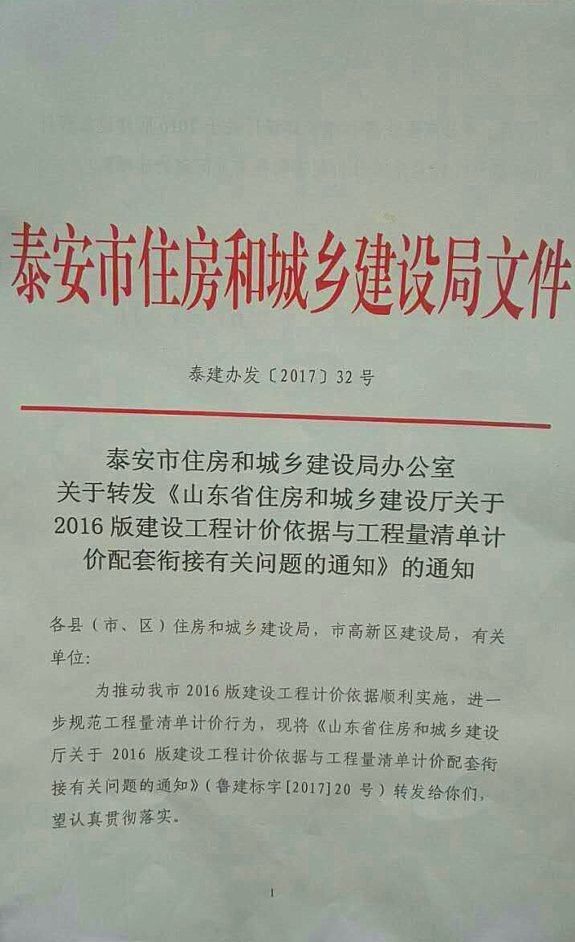

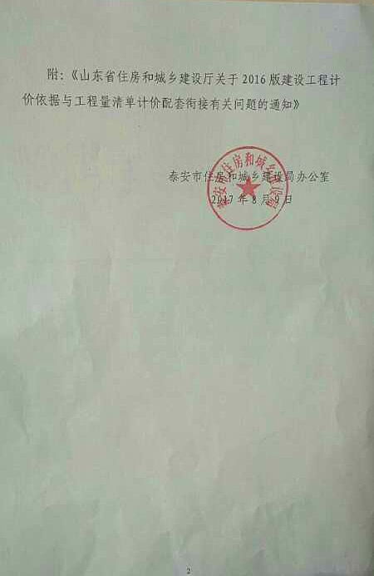

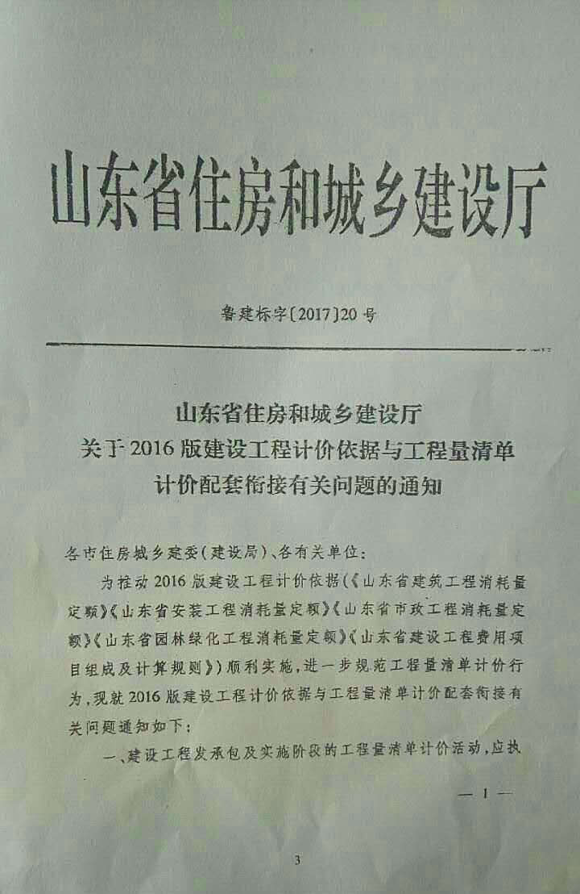
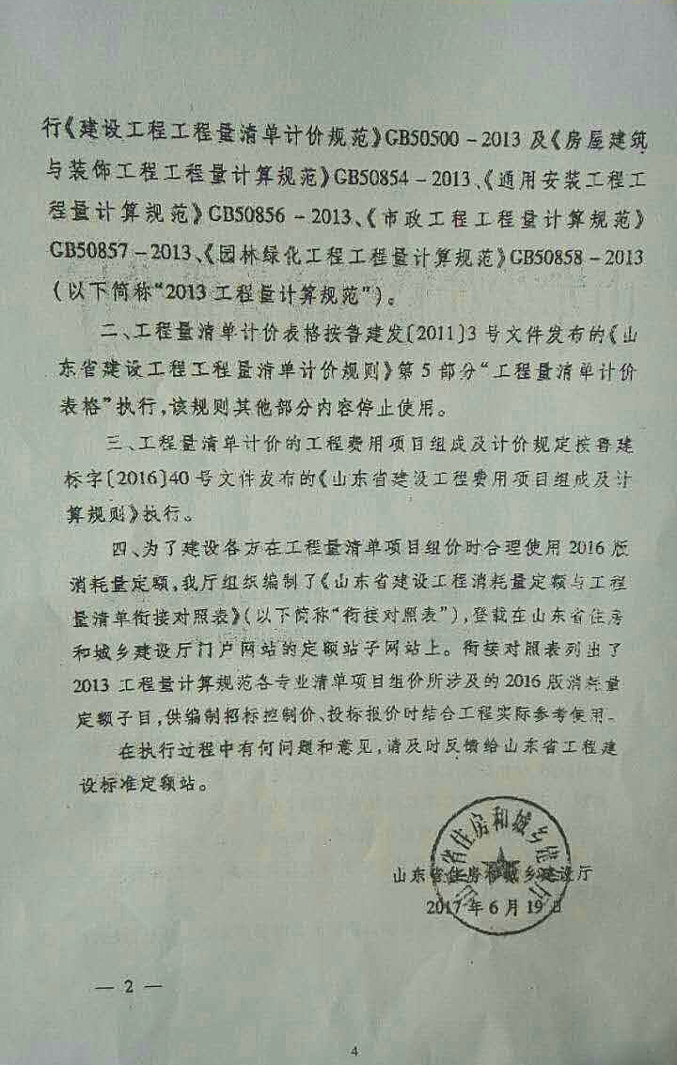
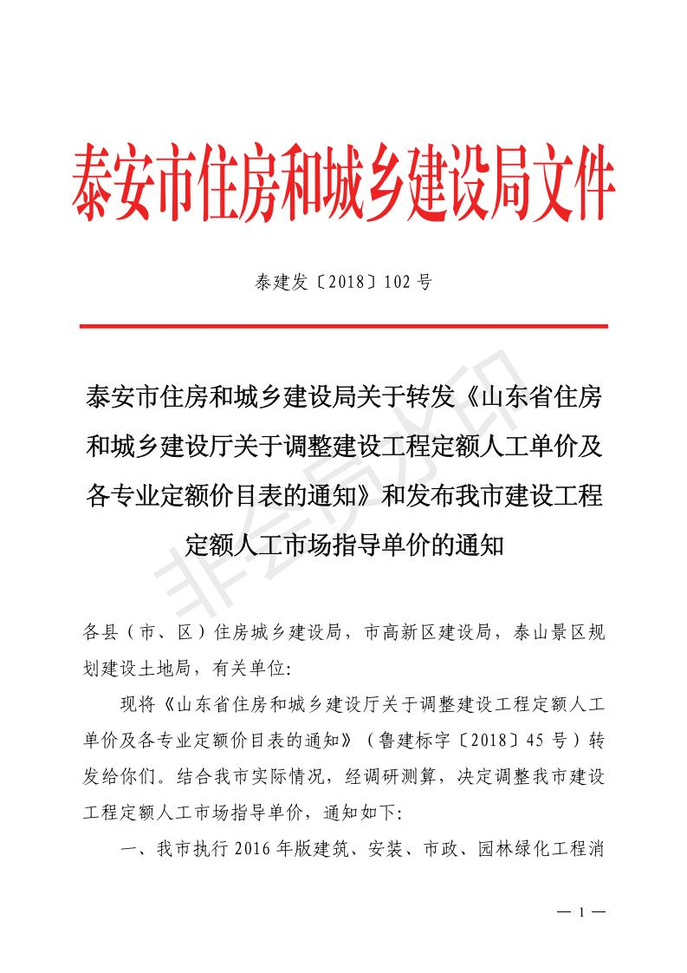
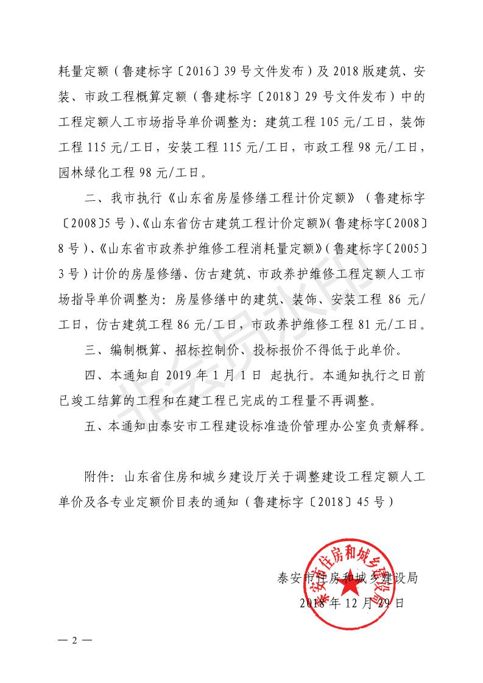

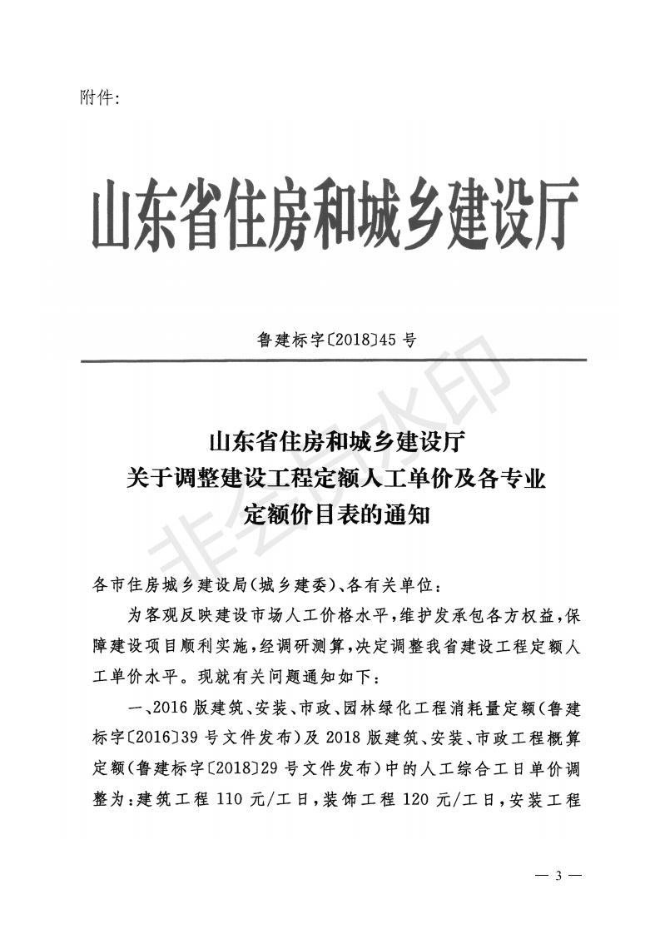

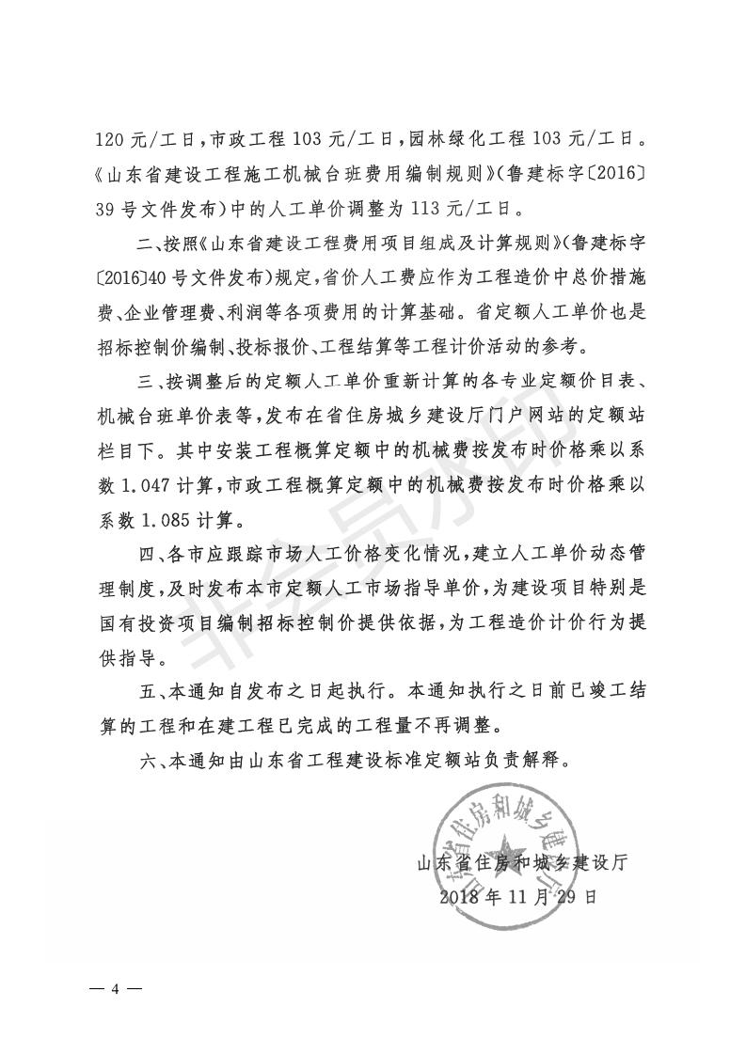
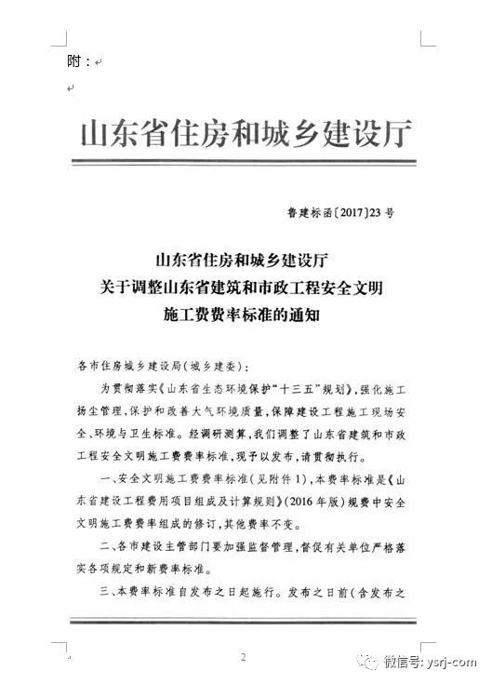
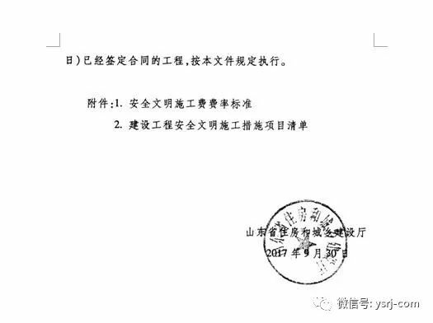
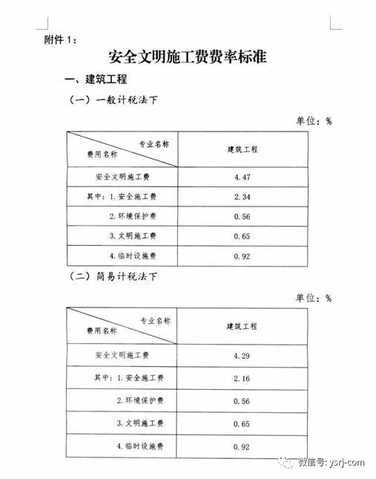
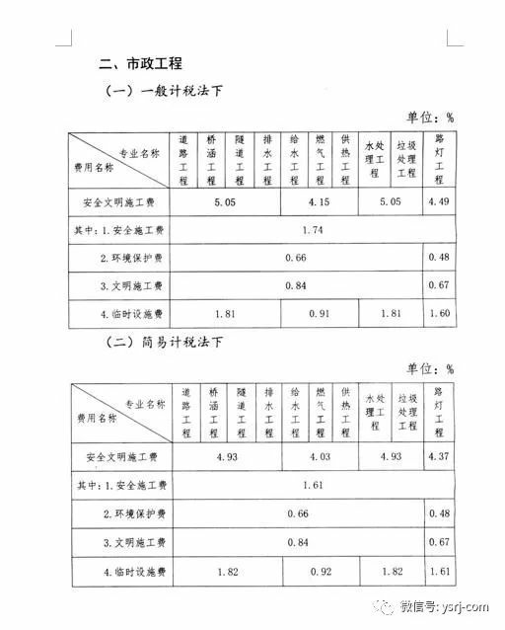
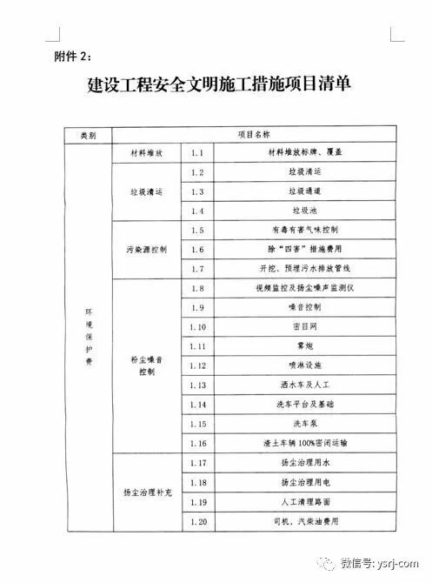
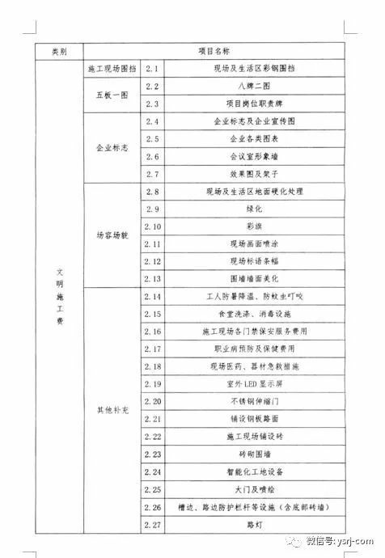
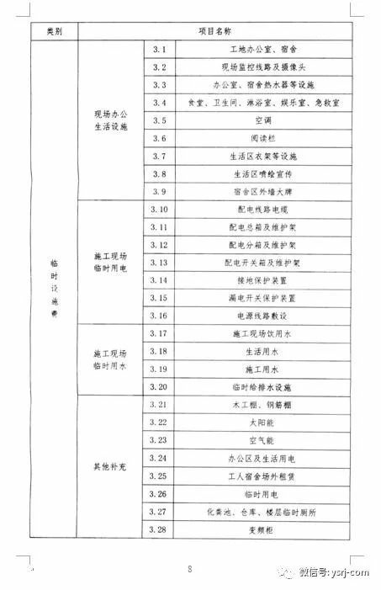
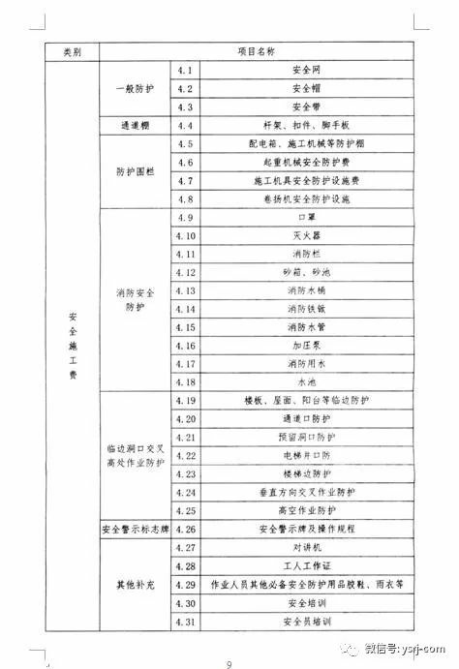
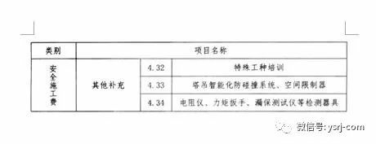

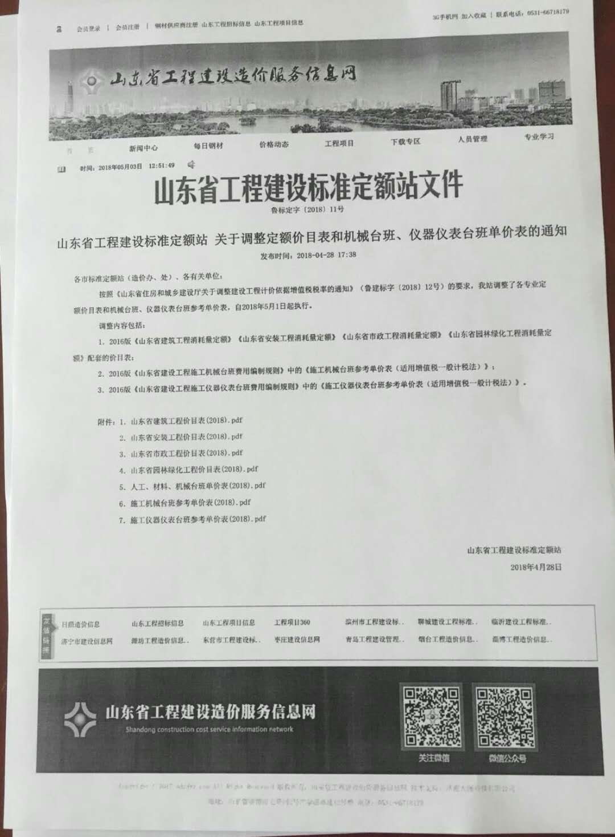

鲁建建管字〔2018〕17号
山东省住房和城乡建设厅
山 东 省 财 政 厅
关于停止实施主管部门代收、代拨建筑企业养老保障金制度的通知
各市住房城乡建设局（城乡建委）、财政局：
按照《山东省人民政府办公厅关于贯彻国办发〔2017〕19号文件促进建筑业改革发展的实施意见》（鲁政办发〔2017〕57号）要求，到2018年12月31日，全省停止实施主管部门代收、代拨建筑企业养老保障金制度。现将有关事项通知如下：
一、2019年1月1日起，全省各级住房城乡建设部门停止代收建筑企业养老保障金,停用“山东省建筑企业养老保障金专用票据”；新开工项目的“社会保险费”由建设单位按照定额费率直接向施工企业支付。“社会保险费”应当足额计取，不得作为竞争性费用。
二、2019年1月1日前采取分期缴纳建筑企业养老保障金的项目，未缴纳部分不再代收，由建设单位根据工程进度将未缴纳部分直接足额支付给施工企业。2019年1月1日前已经代收但尚未拨付或尚未完成拨付的，由项目所在地住房城乡建设部门按照现行拨付规定和标准一次性拨付给施工企业。
项目所在地住房城乡建设部门应于2019年3月31日前梳理出上述项目名称、应缴纳金额、已代收金额、未缴纳金额（建设单位应支付金额）、已拨付金额、未拨付金额及拨付标准，并在当地媒体发布公告。建设单位和施工企业应根据公告，核算无误后，签订补充合同，明确建设单位向施工企业应支付金额、支付期限和支付责任；明确施工企业履行施工合同的责任，因其他原因不能履行施工合同的，应根据工程完成量向建设单位退回相应比例的建筑企业养老保障金。施工企业凭补充合同到项目所在地住房城乡建设部门办理建筑企业养老保障金拨付手续。以上工作应于2019年5月31日前完成。
住房城乡建设部门要加强跟踪监管，督促建设单位按照项目建设进度将养老保障金及时足额支付给施工企业。对于不及时、不足额支付的建设单位，按拖欠工程款处理，并记入不良信用信息，实行信用惩戒，切实维护好建筑施工企业的合法权益。
三、各地住房城乡建设部门、财政部门于2019年6月30日前，完成建筑企业养老保障金收入户、支出户、经费户的撤销清理及财政票据核销、销毁工作。建筑企业养老保障金财政专户结余资金，由各市住房城乡建设主管部门会同财政部门本着支持行业发展的原则按规定处置。
停止实施主管部门代收、代拨建筑企业养老保障金制度涉及资金管理、账目清理、财务审计等各个方面，工作时间紧、政策性强，各级住房城乡建设、财政部门要加强组织领导，严格执行相关纪律规定和财务管理制度，确保不发生违法、违纪问题。

山东省住房和城乡建设厅 山东省财政厅
2018年12月10日

